Stiri, 26 august 2021 , prima parte 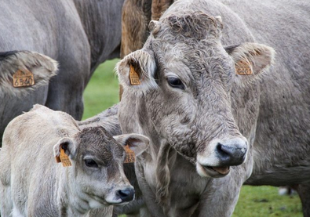

Cursul de schimb 26.08.2021
1 EUR | 4.9306
1 USD | 4.1898

Seceta care nu se vede la MADR. Fermieri: Realitatea din câmp e tristă rău. Nu ştim dacă vom culege 1.000 kg/ha la floarea-soarelui şi 2 tone de porumb! agrointeligenta.ro - 26 august 2021

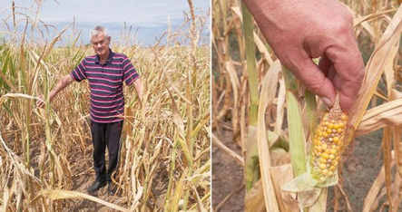 Lanuri sterile, secetă și arșiță. Sunt fenomenele reclamate de fermierii a căror voce nu se face auzită până la București. E drept, ei își spun oful în sudul Bihorului, iar conferințele de presă se susțin la București. La Ministerul Agriculturii, în mod oficial, nu avem secetă în acest an, în ciuda faptului că mulți fermieri se luptă cu acest fenomen la ei pe terenuri.

Oficial nu avem secetă, a anunțat ministrul Agriculturii, Adrian Oros, în cadrul conferinței de presă susținută ieri la București. Cu doar trei zile înainte, politicianul Adrian Oros s-a aflat la Bihor, județul unde fermierii reclamă nu doar fenomenul de secetă, dar și faptul că autoritățile locale amână constatările în câmp și ”îngroapă” seceta în birocrație.

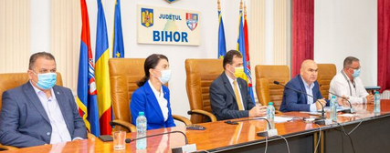 Pe 22 august, Adrian Oros a participat la Bihor o ședință de partid pentru susținerea moțiunii lui Ludovic Orban la șefia PNL

În județul Bihor, crăpăturile în pământ sunt așa de mari că îți încape ușor pumnul în ele. ”Situaţia e catastrofală”, spune Ştefan Maricec, un agricultor din Tărian, citat de publicația ebihoreanul.ro. Dacă la grâu au fost recolte-record, cele mai mari de după aderarea la Uniunea Europeană, iar Bihorul e chiar fruntaş, cu producţii peste media naţională de 5.346 kilograme la hectar, la porumb, floarea-soarelui, soia şi lucernă e un adevărat dezastru în sudul judeţului, unde fermierii sunt devastaţi de secetă şi arşiţă.

Ştefan Maricec creşte în Tărian 11 vaci, 4 juninci şi 15 viţei, un efectiv care a ajuns să fie considerat destul de mare după ce de-a lungul anilor locuitorii din mediul rural renunţă la creşterea animalelor fiindcă îşi pot cumpăra lapte, brânză şi carne din supermarketul de la oraş. Şi aici păşunea-i arsă, aşa că de la începutul lunii iulie hrăneşte animalele cu furaje. ”Nu le pot lăsa să slăbească, pentru că devin vulnerabile la boli. Şi anul trecut a fost secetă, dar anul ăsta-i catastrofal. Dacă nu aş fi avut salariu, că lucrez în construcţii, n-aş avea ce să le dau să mănânce”, spune bărbatul.

”În mod normal, în perioada asta animalelor le ajungea iarba de pe păşune şi numai din noiembrie-decembrie le dădeam furaje. Dar păşunea-i arsă”, zice Maricec. În sectorul vegetal pagubele sunt uriaşe. Cultivatorii încă nu ştiu dacă îşi vor recupera cheltuielile şi, mai îngrijorător, dacă vor putea semăna la timp pentru recoltele de anul viitor. Se anunţă, aşadar, scumpiri…

Până şi fermele-model fac faţă greu secetei prelungite. Inginerul Ioan Jula (foto), şeful Centrului de Testare a Soiurilor din Inand, subordonat Institutului Naţional pentru Testarea şi Înregistrarea Soiurilor, spune că seceta şi arşiţa au ajuns în zona de sud a judeţului o problemă acută. Pe cele 60 de hectare ale fermei au fost semănate porumb, orz, triticale, grâu, rapiţă, soia şi mazăre, dar cu excepţia grâului şi orzului, la toate celelalte producţia este foarte slabă. ”Din aprilie, când am semănat porumbul, au căzut doar 76 litri de precipitaţii la metrul pătrat faţă de 220-270 litri/mp cât ar fi fost normal. În plus, ploaia a fost repartizată neuniform, a căzut doar până în 20 mai, de atunci nimic”, explică specialistul.

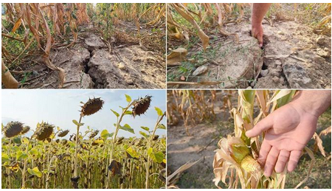 76 de litri de precipitații de la semănatul porumbului

Lanuri rămase sterile

Primăvara a început cu frig, aşa că în perioada de răsărire şi creştere a porumbului temperaturile au fost prea scăzute, iar apoi au crescut brusc, încheind luna iunie cu valori medii de peste 30 grade Celsius. ”Consecinţele secetei şi arşiţei au fost nefertilitatea polenului. Plantele nu s-au fertilizat şi nu au format ştiuleţi. Şi ce s-a format, câte un „muc” în partea inferioară, are vreo 10 boabe, majoritatea nu au legat rod. Lanurile sunt lovite de infertilitate. Nu va fi mare lucru de recoltat”.

Concret, dacă producţia normală era până acum de 10.000-12.500 kilograme la hectar, anul acesta va fi sub 2.000 kg/ha, potrivit lui Ioan Jula.

”Facem cel mult 1.000 kg/ha la floarea-soarelui”

Afectate sunt şi celelalte culturi. La floarea-soarelui producţia estimată va fi de o treime din cea normală. ”Nu s-a dezvoltat uniform, tijele sunt mici, iar capitolul din vârf e mic şi florile nu s-au fecundat, aşa că seminţele sunt seci. La recoltare combina o să le şi arunce, sunt numai coajă. Facem cel mult 1.000 kg/ha faţă de 3.000-3.500 recolta normală”, crede Jula.

La soia, la fel, cel mult 1.500 kg/ha comparativ cu producţia normală de 2.500-3.500 kg/ha, pentru că precipitaţiile au lipsit încă de la înflorire. ”Gândiţi-vă că recoltele astea le scoatem într-o unitate unde lucrăm la calitate, cu cele mai bune soiuri de sămânţă, cu cele mai moderne tehnologii şi cele mai bune îngrăşăminte, cu toate lucrările făcute la timp şi întreţinere perfectă. Vă daţi seama cum e la alţii, care nu dispun de asemenea resurse…”, zice specialistul.

”N-a plouat de câteva luni”

Cum e la alţii o spune Alin Torj, şi el inginer agronom, care lucrează în zonă 1.300 hectare: ”E dezastru. Realitatea din câmp e tristă rău. Nu ştiu dacă vom culege 1.500-2.000 kg/ha la floarea soarelui şi 3 tone de porumb”. Astă-primăvară, prognozele meteo erau promiţătoare, dar ce s-a întâmplat de atunci le-a dat peste cap. ”Mi-e plin telefonul de SMS-uri cu alerte de cod portocaliu şi cod galben. Dar ploile ne-au ocolit. De vreo două ori parcă a dat cu busuiocul, aproape instantaneu pământul era din nou uscat. N-a plouat de câteva luni”.

Rezultatul? De pe 18 hectare de păşune a recoltat abia 40 baloţi de lucernă, iar cele 300 de oi de rasă din fermă, merinos german cu cap negru, sunt crescute cu furaje rămase de anul trecut. ”Deja le dăm amestec de porumb cu ovăz, în care probabil o să punem şi puţin grâu, deşi nu e indicat la rasa asta”, spune Torj.

Semănatul rapiței, amânat din cauza secetei

Problema şi mai îngrijorătoare e că ”nu doar culturile de anul acesta sunt afectate, ci avem mari probleme cu semănarea celei de anul viitor”. Rapiţa trebuie însămânţată din 25 august, dar operaţiunea va fi amânată pentru 5-10 septembrie, în speranţa că până atunci vin ceva ploi, iar apoi va urma grâul. „Pământul e ca betonul. Am încercat să-l mişc puţin, am dat cu discul de două ori deja, dar numai l-am zgâriat. Trebuia să intru la 60-70 centimetri adâncime, abia am reuşit la 10-15 cm şi am consumat deja 10.000 litri de motorină”, spune inginerul.

De precizat că o cultură este evaluată ca fiind afectată de secetă atunci când o comisie de evaluare constată că pierderile cauzate de fenomenul meteo depășesc pragul de 30%. Pentru a fi constatată această calamitate, fermierii trebuie să anunțe primăriile. Mai departe, acestea comunică solicitarea către Direcțiile Agricole și se formează acele comisii care vin să constate pierderile în teren.

”Seceta pedologică, instalată în profunzime în sol, şi arşiţa cu temperaturi de aproape 40 de grade vor provoca pierderi de aproape 100% la culturile de porumb cu hibrizi tardivi. Se poate recolta doar masă verde (n.r. – tulpini cu ştiuleţi mici), slab nutritivă, aşa că sectorul zootehnic va avea o bază furajeră slabă. Crescătorii de animale ar putea fi nevoiţi să reducă efectivele pentru că nu au hrană suficientă”, admite directorul Direcţiei Agricole, Nicolae Hodişan.

Cu toate astea, adaugă el, agricultorii n-ar trebui să aştepte ajutor de la stat. ”Sunt afectate suprafeţe din sudul judeţului, nu zone întinse pe mai multe judeţe, aşa încât Guvernul să decidă despăgubiri. Soluţia sunt asigurările. Fermierii trebuie să se asigure la societăţi care acoperă şi riscurile secetei”, spune şeful Direcţiei Agricole.

An greu pentru crescători: Pășunile sunt uscate! Dăm mâncare animalelor cât să nu se îmbolnăvească!.ro agrointeligenta.ro - 26 august 2021 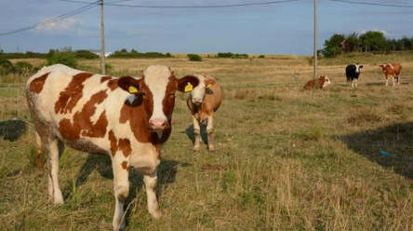 Vaci pe pășune uscată de secetă (foto: ebihoreanul.ro)

Pășuni uscate și producții în pericol la culturile furajere. O parte dintre crescătorii de animale se confruntă cu o situație grea și au ajuns să reducă rația de hrană pentru animale. Efectivele sunt furajate atât cât să nu slăbească și să nu devină vulnerabile în fața bolilor.

”Îi bai mare. În Mădăras, Ciumeghiu, Cefa, Sânnicolau Român, Girişu de Criş, în toată zona de sud a judeţului, păşunile sunt uscate. Pe hotare nu-i nimica. Pe păşune plătim taxe calculate după suprafaţa de masă verde, dar nimic nu mai este verde din iunie, că n-a mai plouat”, a declarat pentru ebihoreanul.ro Ionică Sterp, crescător de ovine din Mădăras, județul Bihor.

Din cinci coase la lucernă, oamenii au cules-o doar pe prima cât trebuia, iar din a doua abia între 10%, cei mai năpăstuiţi, şi maximum 50%, cei mai norocoşi. De următoarele nici nu s-a mai pus problema. ”Preţul la lucernă s-a dublat faţă de anul trecut. Un balot a fost 100 lei, acum a ajuns 200 lei, şi deja trebuie să le dăm la animale, că de pe păşune n-au ce mânca. La 1.000 de capete ar trebui să dau mai mult de doi baloţi la o masă ca să se sature. Le pot da cel mult un balot şi jumătate, cât să nu slăbească”, a mai spus Ionică Sterp.

Rația redusă de furaje afectează producţia de lapte şi de brânză. ”Pentru un kil de brânză trebuie 3-4 litri de lapte. În mod normal, de la 100 de oi mulgeam 25 litri, din care făceam cam 6 kilograme de brânză. Acuma, 100 de oi dacă dau 10 litri de lapte, pentru 3 kile de brânză. Dacă acuma le dau furaje, ce-om face la iarnă?”, se îngrijorează ciobanul.

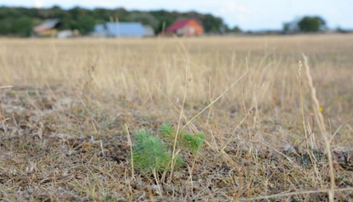 Pășune uscată de secetă

Un alt fermier bihorean care se luptă cu seceta este Ştefan Maricec. Acesta creşte în Tărian 11 vaci, 4 juninci şi 15 viţei, un efectiv care a ajuns să fie considerat destul de mare după ce de-a lungul anilor locuitorii din mediul rural renunţă la creşterea animalelor fiindcă îşi pot cumpăra lapte, brânză şi carne din supermarketul de la oraş. Şi aici păşunea-i arsă, aşa că de la începutul lunii iulie hrăneşte animalele cu furaje.

”Nu le pot lăsa să slăbească, pentru că devin vulnerabile la boli. Şi anul trecut a fost secetă, dar anul ăsta-i catastrofal. Dacă nu aş fi avut salariu, că lucrez în construcţii, n-aş avea ce să le dau să mănânce”, spune bărbatul.

Practic, omul a ajuns să dea pentru hrana animalelor ce câştigă din salariu şi ce primeşte din subvenţii, care anul trecut au fost echivalentul a 380 euro pe cap de animal. La valorificarea laptelui a şi renunţat. ”Laptele e preluat cu 90 de bani litrul şi nu se merită. Acum trei ani am cumpărat tanc de răcire, dar banii primiţi pe lapte abia au acoperit consumul de curent”.

Seceta de acum s-a adăugat vechilor probleme, aşa că trebuie să scoată bani din salariu ca să cumpere fân şi porumb. ”Încă nici n-am socotit pierderile, mi-e şi groază”, spune Maricec, descurajat.
Reformele infrastructurii de irigatii intarzie sa apara. Fermierii, din ce in ce mai ingrijorati, august 26, 2021
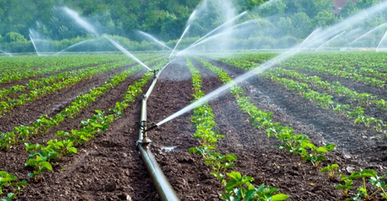 In ciuda promisiunilor din ultima vreme, legate de dezvoltarea unei infrastructuri performante de irigatii, perspectivele nu sunt tocmai optimiste, iar fermierii se arata din ce in ce mai ingrijorati de acest lucru. Intr-o scrisoare deschisa, remisa Stiri Agricole, reprezentantii Aliantei pentru Agricultura si Cooperare isi arata ingrijorarea pentru lipsa unor actiuni concrete din partea autoritatilor si explica de ce este nevoie de o decizie rapida in privinta infrastructurii de irigatii.
Protejarea calitatii solului, prevenirea eroziunii acestuia si gestionarea durabila a resurselor de apa, inclusiv prin utilizarea de energie regenerabila, pot fi sustinute eficient doar prin reformarea si redresarea sistemului de irigatii, desecari, drenaje si amenajari de lacuri de acumulare, coordonate la nivel national prin mijloace digitale moderne.
Pe langa importanta agricola, acest efort are si o importanta strategica de protejare a mediului, prin faptul ca duce la modificarea microclimatului, in special a umiditatii relative a aerului, conditie a dezvoltarii mai bune si mai armonioase a vegetatiei naturale/spontane, dar si a culturilor agricole, fiind elemente obligatorii pentru sustenabilitatea si durabilitatea sectorului agroalimentar al Romaniei.
In paralel, o dezvoltare corecta si eficienta a culturilor agricole, dar si a vegetatiei spontane datorita aplicarii unei strategii integrate cu toate elementele prezentate anterior si a modificarii microclimatului specific al zonei, duce la cresterea si stabilizarea cantitatilor de carbon stocate, lucru extrem de important pentru intraga societate, prevazut expres si de noile directii europene de gestionare a agriculturii.
Actiunea conjugata a acetor factori va duce la prevenirea si combaterea vizibila a schimbarilor climatice, cu conditia asigurarii investitiilor necesare.
Romania are nevoie de o strategie nationala privind asigurarea apei si microclimatul in zonele cele mai expuse la seceta pedologica severa si arsita atmosferica, care sa ofere predictibilitate fermierilor. De aceea, este esential ca reteaua nationala de irigatii, desecari, drenaje si amenajari de lacuri de acumulare, ce constituie infrastructura principala si secundara, sa fie incadrata ca infrastructura de siguranta nationala, asa cum sunt caile ferate sau drumurile publice, iar cei care incearca s-o devalizeze sa suporte rigorile legii.
Schimbarile climatice au modificat mult repartitia precipitatiilor in cursul perioadei de vegetatie a culturilor, indiferent ca vorbim de culturile de toamna sau cele de primavara. Chiar daca media multianuala, a precipitatiilor, poate fi aproximativ aceeasi sau cu abateri suportabile, lipsa precipitatiilor intr-o perioada de 6 – 8 saptamani duce la diminuarea sau chiar compromiterea recoltelor, in functie de momentul in care se instaleaza seceta sau arsita. Sistemul integrat care cuprinde irigatiile, drenajele, desecarile si lacurile de acumulare ajuta fermierii (si, implicit, societatea) prin posibilitatea de a interveni in momentele critice pentru a suplini nevoia de apa a plantelor si a le ajuta sa depaseasca perioadele de lipsa a precipitatiilor, reducand implict presiunea financiara asupra bugetului public si probabilitatea diminuarii drastice a productiei, asa cum s-a intamplat chiar in anul agricol trecut.

Cum va fi vremea în toamna aceasta, Ionuț Fantaziu , aug. 26, 2021
Directorul Administrației Naționale de Meteorologie, Elena Mateescu, spune că după o vară cu temperaturi ridicate, ne așteaptă o toamnă călduroasă, chiar dacă debutul ei vine cu valori mai scăzute. Meteorologul spune că vor fi perioade și cu 30 de grade.
„Cel puțin prima săptămână dă un semnal că e posibil să avem temperaturi ușor mai coborâte în nord, în rest vor fi valori apropiate de normal.
Deja începem toamna, dar așa cum arată primele trei zile, valorile depășesc pragul unei zile de vară, 25 grade, în sud, sud-est și est, ceea ce înseamnă temperaturi agreabile pentru prima parte din septembrie.
Toamna va aduce în atenție multe zile cu valori peste 25 de grade Celsius, semn că vara nu se va lasă dusă atât de ușor.
Și în următoarele zile, chiar dacă a fost o masă de aer rece care a afectat țara noastră, vom avea temperaturi în extremitatea de sud apropiate de 30, posibil peste 30 grade Celsius”, a declarat Elena Mateescu, la Digi24.
Săptămâna viitoare vor temperaturi apropiate de cele normale pentru această perioadă, în toate regiunile. La nivelul întregii țări, nivelul ploilor va fi apropiat de cel norma..
În săptămâna 6 – 13 septembrie temperaturile medii se vor situa în limitele climatologice ale perioadei, în toate regiunile. Vor fi cantități de precipitații excedentare în cea mai mare parte a țării, dar mai ales în zonele montane.
În săptămâna 13 – 20 septembrie mediile valorilor termice se vor situa în jurul celor specifice pentru această perioadă. Ploile vor fi excedentare în regiunile sudice, sud-estice și la munte, iar în rest va fi apropiat de cel normal pentru această perioadă.

APIA si SUBVENTII

Plăţi APIA: Peste 11,77 milioane de lei pentru crescătorii de animale! Agroinfo, : 26 august 2021 - 15:22 ,
APIA anunţă că efectuează plata ajutorului de stat în sectorul creşterii animalelor.
Agenţia de Plăţi şi Intervenţie pentru Agricultură (APIA) informează că efectuează, prin Centrele Judeţene, plata ajutorului de stat în sectorul creşterii animalelor, solicitat prin cererile de plată aferente serviciilor (de Registru genealogic şi COP -n.red.) prestate în luna iunie şi trimestrul al II-lea al anului 2021, în sumă de 11.779.663,07 lei, pentru un număr de 91 solicitanţi.
Suma autorizată la plată se acordă de la bugetul de stat, prin bugetul Ministerului Agriculturii şi Dezvoltării Rurale (MADR), pentru solicitanţii care au accesat această formă de ajutor de stat în conformitate cu prevederile Hotărârii de Guvern 1179/2014 privind instituirea unei scheme de ajutor de stat în sectorul creşterii animalelor, cu modificările şi completările ulterioare, precizează APIA, într-un comunicat transmis către AGROINFO.
APIA: De astăzi au început plățile pentru crescătorii de animale!Roxana Dobre - 26 august 2021
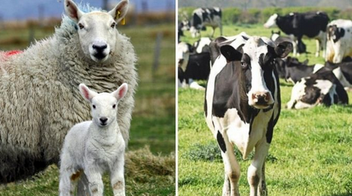
Plată pentru fermieri! Începând de astăzi, crescătorii de animale primesc o subvenție achitată de la bugetul de stat așteptată pentru trimestrul II din acest an. Suma transferată în conturi este de 11.779.663,07 lei!
Agenția de Plăți şi Intervenție pentru Agricultură (APIA) anunță printr-un comunicat remis joi, 26 august, către Agrointeligența-AGROINTEL.RO că prin Centrele Județene efectuează plata ajutorului de stat în sectorul creșterii animalelor, solicitat prin cererile de plată aferente serviciilor prestate în luna iunie și trimestrul al II-lea al anului 2021. Suma transferată în conturi este de 11.779.663,07 lei, pentru un număr de 91 solicitanți.
”Suma autorizată la plată se acordă de la bugetul de stat, prin bugetul Ministerului Agriculturii și Dezvoltării Rurale (MADR), pentru solicitanții care au accesat această formă de ajutor de stat în conformitate cu prevederile Hotărârii de Guvern nr.1179/2014 privind instituirea unei scheme de ajutor de stat în sectorul creșterii animalelor, cu modificările şi completările ulterioare”, arată agenția.
APIA achită peste 11,7 milioane de lei pentru 91 de solicitanţi din sectorul creşterii animalelor, G.B , Miscellanea / 26 august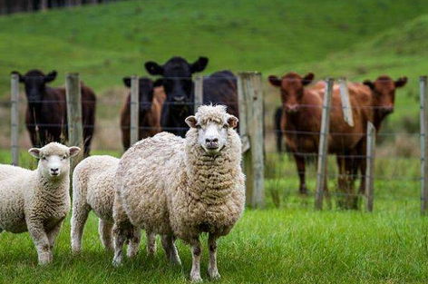
Agenţia de Plăţi şi Intervenţie pentru Agricultură (APIA) a demarat plata ajutorului de stat în valoare de 11,7 milioane de lei, în sectorul creşterii animalelor, pentru 91 de solicitanţi, a anunţat astăzi APIA, informează Agerpres. Plata se face pe baza serviciilor prestate în luna iunie şi în trimestrul al II-lea al anului 2021.
"Agenţia de Plăţi şi Intervenţie pentru Agricultură (APIA), prin Centrele Judeţene, informează că efectuează plata ajutorului de stat în sectorul creşterii animalelor, solicitat prin cererile de plată aferente serviciilor prestate în luna iunie şi trimestrul al II-lea al anului 2021, în sumă de 11.779.663,07 lei, pentru un număr de 91 solicitanţi", se arată în comunicatul instituţiei.
Suma autorizată la plată se acordă de la bugetul de stat, prin bugetul Ministerului Agriculturii şi Dezvoltării Rurale (MADR), pentru solicitanţii care au accesat această formă de ajutor de stat în conformitate cu prevederile Hotărârii de Guvern nr.1179/2014 privind instituirea unei scheme de ajutor de stat în sectorul creşterii animalelor, cu modificările şi completările ulterioare.

Asociaţia Forţa Fermierilor protestează faţă de inactivitatea Ministerului Agriculturii şi Dezvoltării Rurale , G.B , Miscellanea / 26 august Asociaţia Forţa Fermierilor protestează public faţă de inactivitatea Ministerului Agriculturii şi Dezvoltării Rurale în a demara consultările cu agricultorii pentru elaborarea Planului Naţional Strategic (PNS) pentru Politica Agricolă Comună 2023-2027. În timp ce România nu a scris niciun rând din PNS, Polonia a finalizat deja cel de-al doilea draft integral al documentului, esenţial pentru modul în care se vor acorda subvenţiile europene pentru agricultură, în fiecare stat-membru. Termenul-limită, pentru ţările din UE, de a depune PNS la Bruxelles este 31 decembrie 2021, conform unui comunicat remis redacţiei.
Un reprezentant al Asociaţiei Forţa Fermierilor a depus astăzi, la sediul Ministerului Agriculturii un exemplar din PNS-ul polonez, tocmai pentru a trage un semnal de alarmă către guvernanţi legat de situaţia defavorabilă în care se află fermierii români faţă de omologii lor din celelalte state europene.
PNS pentru Politica Agricolă Comună 2023-2027 este un veritabil Plan Naţional de Redresare şi Rezilienţă pentru fermieri, în care sunt prevăzute strategiile şi priorităţile pentru acordarea banilor europeni în agricultură.
"Pur şi simplu este o bătaie de joc la adresa fermierilor români din partea ministrului Adrian Oros. Nu există nicio explicaţie oficială cu privire la motivele acestei întârzieri. Este vorba de destinul fermierilor români, despre ce se va întâmpla cu securitatea alimentară a României, despre viitorul satului românesc. Solicităm Guvernului României, premierului Florin Cîţu, o reacţie fermă. Deja este vorba de o neglijenţă criminală cu privire la agricultura naţională. Noi, cei din Asociaţia Forţa Fermierilor, am solicitat încă de acum o lună, remanierea ministrului Adrian Oros şi demararea consultărilor dintre mediul asociativ agricol şi reprezentanţii Ministerului Agriculturii în mandatului unui nou ministru, care sperăm să fie ceva mai responsabil şi mai implicat decât actualul ministru. Se pare că guvernanţilor nu le pasă de fermieri, nu am nicio altă explicaţie cu privire la haosul care domneşte în Ministerul Agriculturii, haos patronat de ministrul Adrian Oros", a spus Vlad Macovei, preşedintele Asociaţiei Forţa Fermierilor.
De peste două săptămâni, există zvonuri în lumea agricolă că ministrul Adrian Oros aşteaptă PNS, gata scris, în plic, primit de undeva. Asociaţia Forţa Fermierilor atrage foarte serios atenţia ministrului Agriculturii că orice tentativă de a angaja România la o Politică Agricolă Comună care nu are în spate o largă şi reală consultare cu toate categoriile de fermieri va primi un răspuns pe măsură. Asociaţia Forţa Fermierilor va utiliza toate mijloacele legale şi administrative, aflate la dispoziţia unei organizaţii profesionale legal constituite şi care se bucură de susţinerea unui număr mare de fermieri din toate regiunile ţării, pentru a bloca un asemenea act de subminare a economiei naţionale şi pentru ca vinovaţii să fie traşi la răspundere. Evident, în cazul în care acest lucru se va întâmpla. Noi sperăm sincer, chiar şi în al doisprezecelea ceas al relaţiei sale cu fermierii români, că ministrul Adrian Oros nu are un asemenea plan.
Asociaţia Forţa Fermierilor anunţă oficial că va participa, în formulă completă, la toate consultările pe care actualul ministru sau un alt ministru al Agriculturii le va avea cu mediul asociativ din sectorul agroalimentar cu privire la PNS. Orice tentativă de a bloca accesul membrilor noştri, fermieri de toate tipurile, la consultările organizate de Ministerul Agriculturii, doar pe motiv că suntem incomozi şi nu facem blaturi cu politicienii, orice asemenea tentativă se va solda cu reacţii publice de amploare.
Asociaţia Forţa Fermierilor Asociaţia a anunţat deja organizarea celui mai important eveniment cu public din acest an dedicat luptei pentru drepturile fermierilor români şi pentru promovarea sectorului agroalimentar naţional. Congresul Fermierilor va avea loc pe 7 septembrie 2021, la Auditorium Pallady, în Bucureşti şi, în funcţie de prevederile legale în vigoare la acel moment, va strânge, ca prezenţă fizică, până la 500 participanţi. Vor fi fermieri din toate regiunile ţării, toate tipurile de fermă şi toate zonele de activitate agricolă. De asemenea, la Congresul Fermierilor vor fi invitaţi cei mai importanţi şi relevanţi decidenţi politici şi administrativi, de la nivel central şi local, naţional şi european, se arată în comunicat.

50.000 EURO/proiect – Fonduri europene pentru activități neagricole prin submăsura 6.2 , 26 august 2021

Agenția pentru Finanțarea Investițiilor Rurale (AFIR) a publicat în consultare publică Ghidul solicitantului și criteriile de selecție finale pentru submăsura 6.2, dedicată activităților neagricole în zonele rurale.
Submăsura 6.2 vizează:
- diversificarea economiei rurale prin creşterea numărului de microîntreprinderi şi întreprinderi mici în sectorul non-agricol, dezvoltarea serviciilor şi crearea de locuri de muncă în spațiul rural;
- încurajarea menținerii și dezvoltării activităților meșteșugărești tradiționale și de productie;
- digitalizarea activităților din mediul rural;
- încurajarea acțiunilor de protecție a mediului
Cine poate beneficia de fonduri nerambursabile prin submăsura 6.2:
- Fermieri sau membrii unei gospodarii agricole care îşi diversifică activitatea prin înfiinţarea unei activităţi neagricole pentru prima dată în spaţiul rural (autorizaţi cu statut minim de PFA);
- Micro-întreprinderi şi întreprinderi mici existente din spaţiul rural, care îşi propun activităţi neagricole pe care nu le-au mai efectuat până la data aplicării pentru sprijin;
- Micro-întreprinderi şi întreprinderi mici noi, înfiinţate în anul depunerii aplicaţiei de finanţare sau cu o vechime de maximum 3 ani fiscali consecutivi, care nu au desfăşurat activităţi până în momentul depunerii acesteia (start-ups).
Sprijinul public nerambursabil acordat prin submăsura 6.2 este de 50.000 de euro/ proiect, cu excepția activităţilor de producţie pentru care valoarea sprijinului este de 70.000 euro/ proiect.
Criterii de selecție submăsura 6.2
- Principiul diversificării activității agricole a fermierilor / membrilor gospodăriei agricole către activități non agricole – 5 p
  - 1.1. Proiecte care sunt inițiate de un fermier (persoană neautorizată)/membru al gospodăriei agricole/ întreprindere existentă (cel puțin PFA) care a activat în agricultură minimum 12 luni până la data depunerii cererii de finanțare* (fapt verificat în baza de date APIA/Registrul ANSVSA/ Registrul Agricol/ documente financiar contabile) – 5 p
- Principiul prioritizării activităților de producție – 15 p
  - 2.1. Proiecte ce vizează exclusiv activități de producție în conformitate cu prioritizarea din Anexa 7 din Ghidul Solicitantului – 15 p
- Principiul prioritizării serviciilor medicale (inclusiv stomatologice și sanitar – veterinare) – 20 p
  - 3.1. Proiecte care vizează servicii din sectorul medical (inclusiv stomatologice și sanitar – veterinare) – 20 p
- Principiul prioritizării planurilor de afaceri care au ca obiectiv utilizarea mijloacelor de digitalizare pentru eficientizarea activității – maximum 15 p
  - 4.1. Criteriul prioritizării proiectelor care propun spre finanțare servicii în tehnologia informației, servicii informatice și servicii de editare software – 15 p
  - 4.2. Criteriul prioritizării proiectelor care integrează mijloace de digitalizare în activitatea din planul de afaceri – 10 p
- Principiul prioritizării planurilor de afaceri care vizează acțiuni de protecția mediului – maximum 15 p
  - 5.1. Criteriul prioritizării planurilor de afaceri care propun spre finanțare activități care vizează protecția mediului (ex: reciclare, fabricare peleți) – 15 p
  - 5.2. Criteriul prioritizării planurilor de afaceri care își propun cel puțin un obiectiv specific care vizează protecția mediului – 10 p
- Principiul stimulării activităților turistice (cu excepția înființării /modernizării/extinderii de agropensiuni, pensiuni, hoteluri) și/ sau de agrement și/ sau unități de alimentație publică în zonele cu potențial turistic ridicat – maximum 25 p
- Principiul accesului la finanțare, în sensul prioritizării solicitanților care nu au beneficiat de finanțare în perioada de programare 2014 – 2020 prin PNDR – 5 p

AFIR si FINANTARI

Anunţ agenţie de plăţi: Peste 230 milioane de euro, bani pentru fermieri! Agroinfo, 25 august 2021 -
Agenţia pentru Finanţarea Investiţiilor Rurale (AFIR) anunţă deschiderea sesiunii de primire a proiectelor pentru instalarea tinerilor fermieri (sM 6.1), dezvoltarea fermelor mici (sM 6.3) şi pentru cooperare între actorii din lanţul de aprovizionare în sectoarele agricol şi pomicol (sM 16.4/ sM 16.4a) din PNDR 2020.
Sesiunea de depunere a cererilor de finanţare pentru toate cele patru submăsuri din cadrul Programului Naţional de Dezvoltare Rurală 2014 - 2020 (PNDR 2020) se desfăşoară în perioada 27 august – 26 noiembrie 2021.
Pentru submăsura 6.1 - Sprijin pentru instalarea tinerilor fermieri, beneficiarii eligibili sunt tinerii care se instalează ca unic şef al exploataţiei agricole, dar şi persoanele juridice cu mai mulţi acţionari în care un tânăr fermier exercită un control efectiv pe termen lung în ceea ce priveşte deciziile referitoare la gestionare, la beneficii şi la riscurile financiare legate de exploataţie.
Pentru cei care se instalează prima dată ca tineri fermieri finanţarea este 100% nerambursabilă şi se acordă pentru o perioadă de maximum trei ani (inclusiv pentru exploataţiile pomicole), faţă de cinci ani, cât era anterior. Valoarea finanţării poate fi de 70.000 euro, 60.000 euro, 50.000 euro sau de 40.000 euro, în funcţie de dimensiunea exploataţiei – exprimată în SO (standard output).
Calculul SO se poate face şi prin noua aplicaţie pusă la dispoziţia publicului pe pagina de internet a AFIR, http://so.afir.info. Dacă în Planul de afaceri sunt integrate operaţiuni de condiţionare - procesare sau agricultură ecologică, acest lucru poate asigura un plafon de sprijin superior.
Fondurile disponibile pentru finanţare prin submăsura 6.1 pentru această sesiune sunt de 100 milioane de euro, din care 30 milioane de euro pentru zona montană. Primul prag lunar de calitate este 75 de puncte, iar pragul minim de selecţie a proiectelor este de 30 puncte.
Citeşte şi: Documente necesare ca să primiţi bani europeni pentru tinerii fermieri!
O altă submăsură pentru care AFIR primeşte, în perioada 27 august - 26 noiembrie 2021, cereri de finanţare este submăsura 6.3 - Sprijin dezvoltarea fermelor mici.
Beneficiarii eligibili sunt fermierii care deţin în proprietate sau folosinţă o exploataţie agricolă încadrată în categoria de fermă mică, adică o fermă cuprinsă între 4.000 – 11.999 SO (valoarea producţiei standard).
Cuantumul sprijinului acordat este 100% nerambursabil şi poate ajunge până la maximum 15.000 de euro.
Suma disponibilă pentru accesare, în actuala sesiune, pentru submăsura 6.3 - Sprijin dezvoltarea fermelor mici, este de 87 milioane euro, din care 26,1 milioane euro pentru zona montană. Primul prag lunar de calitate este 60 de puncte, iar pragul minim de selecţie al proiectelor este de 15 puncte.
Sprijin mai mare pentru cooperare: 250.000 euro pe proiect
Tot din 27 august, AFIR primeşte cereri de finanţare pentru submăsurile 16.4 şi 16.4a – Sprijin acordat pentru cooperare orizontală şi verticală între actorii din lanţul de aprovizionare în sectoarele agricol şi pomicol.
Beneficiarii eligibili care pot primi finanţare prin submăsura 16.4 şi 16.4a sunt parteneriatele constituite, în baza unui Acord de Cooperare, din cel puţin un fermier, un grup sau o organizaţie de producători sau cooperativă, care îşi desfăşoară activitatea în sectorul agricol/ pomicol şi cel puţin un partener din categoriile: fermieri, microîntreprinderi şi întreprinderi mici, organizaţii neguvernamentale, autorităţi publice, unităţi şcolare (inclusiv universităţile de profil), unităţile sanitare, de agrement şi de alimentaţie publică.
Cuantumul sprijinului acordat prin aceste două submăsuri este 100% nerambursabil.
Valoarea sprijinului financiar pentru cei care doresc să acceseze submăsura 16.4a şi 16.4 a fost majorată la 250.000 euro (de la 100.000 euro în sesiunile anterioare). Costurile de funcţionare a cooperării nu trebuie să depăşească 10% din valoarea maximă a sprijinului acordat pentru fiecare proiect. Sprijinul solicitat trebuie să fie justificat şi corelat cu complexitatea proiectului, cu cantitatea de produse comercializate şi cu valoarea adăugată generată de respectivul proiect după implementare.
Fondurile alocate pentru această sesiune se ridică la 40 milioane euro pentru sM 16.4 şi la 10 milioane euro pentru sM 16.4a. Pragul minim de selecţie al proiectelor pentru cele două submăsuri este de 10 puncte.
Depunerea cererilor de finanţare se realizează on-line pe www.afir.info, conform precizărilor din Ghidurile Solicitantului aferente submăsurilor accesate, începând din 27 august 2021, ora 09:00.

Ce s-a schimbat la Instalarea Tânărului Fermier 2021, sub-măsura cu sprijin până la 70.000 de euro , Roxana Dobre - 26 august 2021

O sub-măsură care se derulează prin AFIR și este extrem de așteptată de fermierii tineri aduce noutăți în acest an. Este vorba de sM 6.1 – ”Instalarea tinerilor fermieri” care urmează să fie deblocată în perioada 27 august, ora 9:00, și 26 noiembrie 2021, ora 16:00. Adrian Oros, ministrul agriculturii, a anunțat miercuri, 25 august, în cadrul unei conferințe de presă că suma alocată va fi de 100 milioane de euro, din care 30 de milioane pentru zona montană.

”În 27 august lansăm sub-măsura Sprijin pentru instalarea tinerilor fermieri – 100 milioane euro. Ce înseamnă instalarea tinerilor fermieri și ce am modificat? – este foarte important. V

edeți, bugetul este de 100 de milioane din care am pus 30 de milioane pentru zona montană. Întotdeauna zona montană primea punctaje mai mici și nu reușea să devină beneficiar cineva din această zonă.

Ori, este zona cea mai dispusă la abandon. S-a majorat sprijinul financiar la 60.000, respectiv 70.000 de euro. Înainte, era 40.000– respectiv 50.000 de euro, în funcție sigur, de operațiunile propuse în planul de afaceri.

Dacă în planul de afaceri există agricultură ecologică sau condiționare/procesare, crește alocarea financiară. Și aici am încercat să sprijinim fermierii să aibă aceste facilități de procesare și depozitare sau condiționare. Sunt finanțați cei care se înregistrează prima dată ca tânăr fermier – este o sumă 100% nerambursabilă iar sprijinul se acordă pe o perioadă de maxim 3 ani în 2 tranșe – 75% din cuantum la semnarea deciziei de finanțare și 25% se va acorda în funcție de implementarea corectă a planului de afaceri până la 31 decembrie 2025 fără a depăși 3 ani de la semnarea deciziei de finanțare”, a arătat Oros în cadrul conferinței de presă.

Banii, în cuantum de maxim, 70.000 de euro vor fi acordați după cum urmează:

-70.000 euro pentru exploatațiile care integrează în planul de afaceri operațiuni de condiționare-procesare sau agricultură ecologică pentru exploatațiile între 30.000 euro SO și 50.000 euro SO;

-60.000 de euro pentru exploatațiile care integrează în planul de afaceri operațiuni de condiționare-procesare sau agricultură ecologică pentru exploatațiile între 12.000 euro SO și 29.999 euro SO;

-50.000 de euro pentru exploatațiile între 30.000 euro SO și 50.000 euro SO;

-40.000 de euro pentru exploatațiile între 12.000 euro SO și 29.999 euro SO.

Ce înseamnă tânăr fermier? Un tânăr fermier este o persoană care are o vârstă între 18 și 40 de ani (inclusiv cei care mai au o zi înainte de a împlini 41 de ani) la momentul la care depune cererea de finanțare și care se va instala pentru prima oară ca șef unic al unei exploatații agricole. Acesta trebuie să dețină competențele și calificările adecvate în acest sens.

Solicitantul va trebui să aibă domiciliul și sediul social în localitatea în care e înregistrată exploatația agricolă. Iar, la solicitarea ajutorului de stat, tânărul fermier va trebui să prezinte un plan de afaceri viabil a cărui implementare va trebui să înceapă în maximum șase luni de la data deciziei prin care se va acorda sprijinul financiar. Teoretic, toate cheltuielile propuse în planul de afaceri pot fi eligibile pentru finanțare.

Ca formă de organizare, fermierul trebuie să fie:

-o persoană fizică autorizată (PFA), un întreprinzător titular al unei întreprinderi individuale (II) sau un întreprinzător titular al unei întreprinderi familiale (IF);

-un asociat unic și administrator al unei societăți cu răspundere limitată; ori

-un asociat majoritar (să aibă majoritatea absolută, adică 50%+1) și administrator al unei societăți cu răspundere limitată.

Dincolo de posibilitatea ca tânărul fermier să aleagă să lucreze pe cont propriu ca PFA, II sau IF, există și posibilitatea înscrierii unei firme cu un singur asociat sau a unei firme cu mai mulți asociați. Dacă e vorba de un SRL cu mai mulți asociați, unul dintre ei (cel majoritar) trebuie să fie tânărul fermier care se instalează și exercită un control efectiv pe termen lung în ceea ce privește deciziile de gestionare, beneficiile și riscurile financiare legate de exploatație.

Indiferent de forma de organizare, solicitantul ajutorului de stat trebuie să fie încadrat la categoria microîntreprindere sau la categoria întreprindere mică (prin întreprindere se înțelege, în sensul legii, societate, societate cooperativă, PFA, II sau IF). Microîntreprinderile sunt entitățile care au până la nouă salariați și realizează o cifră de afaceri anuală netă sau dețin active totale de până la două milioane de euro (echivalent în lei), pe când întreprinderile mici sunt entitățile care au între zece și 49 de salariați și realizează o cifră de afaceri anuală netă sau deţin active totale de până la zece milioane de euro (echivalent în lei).

Despre ce exploatație agricolă este vorba? Aceasta trebuie să aibă o dimensiune economică cuprinsă între 12.000 – 50.000 SO, să fie înregistrată ca microîntreprindere sau întreprindere mică și să fie înregistrată în Registrul Unic de Identificare (la APIA), în Registrul agricol (la primărie) și/sau în Registrul exploatațiilor (la ANSVSA). Exploatația trebuie să producă, în principal, produse agricole vegetale și/sau animale pentru consumul uman și hrana animalelor.

Alte sub-măsuri anunțate pentru 27 august

Adrian Oros a mai anunțat că tot în 27 august vor fi lansate alte 3 sub-măsuri de sprijin din programul de tranziţie 2021-2022, care are alocată o sumă totală de 3,2 miliarde euro.

„Lansările pe care o să le facem în această săptămână, în 27 august, sunt pentru submăsura 6.1 ”Instalarea tinerilor fermieri”, unde sunt alocate 100 de milioane de euro, sM6.3 ”Sprijin pentru dezvoltarea fermelor mici”, cu 87 de milioane de euro, sumă pe care am splitat-o în două – 60,9 milioane de euro la nivel naţional şi 26,1 milioane de euro pentru zona montană. Sunt foarte mulţi fermieri mici care aparţin acestei categorii şi care fac agricultură în zona montană. Am dorit să aibă o alocare distinctă tocmai pentru a avea acces la aceste fonduri. Este ştiut faptul că sunt zone sau activităţi care obţin punctaje mai mari şi riscam ca toţi banii să meargă în acea zonă sau în acel domeniu de activitate”, a precizat Oros.

De asemenea, tot din 27 august va fi lansată submăsura sM16.4 ”Sprijin pentru cooperarea orizontală şi verticală între actorii din lanţul de aprovizionare”, care prevede fonduri de 40 de milioane de euro la nivel naţional şi 10 milioane de euro pentru sectorul pomicol. ”Aici avem un interes mare pentru că dorim ca tot mai mulţi fermieri mici şi medii să intre în aceste scurte lanţuri de aprovizionare, să reuşească să-şi valorifice producţia la nişte preţuri avantajoase care să îi facă sustenabili şi să rămână în această activitate”, a mai spus ministrul Agriculturii.

Guvernul a aprobat o serie de măsuri pentru simplificarea şi fluidizarea procesului de achiziţie publică, aug. 26, 2021 | Guvern, Institutii ale APC,
Guvernul a aprobat, la propunerea Agenţiei Naţionale pentru Achiziţii Publice (ANAP), un proiect de ordonanţă care introduce măsuri pentru simplificarea şi fluidizarea procesului de achiziţie publică, inclusiv prin reducerea anumitor termene procedurale reglementate de Legea nr. 98/2016, Legea nr. 99/2016 şi Legea nr.100/2016.
Potrivit unui comunicat al ANAP, scopul modificărilor legislative este atribuirea mai rapidă a contractelor de achiziţii şi, implicit, îmbunătăţirea absorbţiei fondurilor europene. În acelaşi timp, modificările operate sunt esenţiale şi din perspectiva alocării de care va beneficia România prin Programul Naţional de Redresare şi Rezilienţă (PNRR).
„Astfel, a fost eliminată din sarcina operatorului economic declarat câştigător obligaţia de a prezenta certificate fiscale pentru toate sediile secundare/ punctele de lucru, aceasta fiind înlocuită cu o declaraţie pe proprie răspundere din care să reiasă că nu şi-a încălcat obligaţiile privind plata impozitelor sau cele privind contribuţiile la asigurările sociale, fără alte documente suplimentare. În practică, obţinerea certificatelor fiscale s-a dovedit a fi o povară administrativă excesivă, mai ales în cazul operatorilor economici cu sute sau chiar mii de sedii secundare”, se arată în comunicat.
Conform sursei citate, alte modificări legislative importante vizează reducerea duratei întregului proces de achiziţie publică, de la peste 2 ani (durata medie actuală) până la 6 luni, printr-o serie de măsuri cum ar fi: diminuarea perioadei maxime de prelungire a termenului de întocmire a raportului procedurii sau a raportului intermediar (spre exemplu, în cazul licitaţiei deschise şi al licitaţiei restrânse perioada de prelungire se reduce de la 80 la 30 de zile), reducerea la jumătate a termenului de publicare a deciziei de anulare a procedurii şi, respectiv, eliminarea posibilităţii de prelungire a termenului stabilit pentru depunerea documentelor în susţinerea DUAE, în cazul procedurii simplificate.
O noutate o reprezintă introducerea posibilităţii pentru autoritatea contractantă sancţionată contravenţional să poată dispune măsuri împotriva persoanei responsabile, în cazul în care o instanţă judecătorească constată culpa gravă a respectivei persoane în legătură cu exercitarea, în condiţiile legii, a atribuţiilor ce îi revin.
„Totodată, prin prezenta Ordonanţă au fost modificate prevederile Legii nr. 101/2016 privind remediile şi căile de atac, fiind instituită obligaţia semnării contractului cu ofertantul declarat câştigător după pronunţarea deciziei CNSC/hotărârii judecătoreşti în primă instanţă. Decizia în primă instanţă este executorie şi nu se poate dispune suspendarea punerii în executare a acesteia. Această măsură vizează eficientizarea procesului de achiziţie publică şi asigurarea derulării investiţiilor în graficul estimat, permiţând semnarea contractului fără a mai aştepta o eventuală soluţionare în instanţă a plângerii/ recursului”, se arată în comunicat.
De asemenea, a fost clarificată situaţia în care deciziile CNSC sunt atacate cu plângere la instanţa de judecată, situaţie în care nu se mai pot depune probe noi faţă de cele care au fost depuse în cadrul contestaţiei iniţiale.
O altă prevedere se referă la limitarea reparaţiei prejudiciului încercat la valoarea cheltuielilor de elaborare a ofertei şi de participare la procedura de atribuire.
Nu în ultimul rând, modificările legislative operate vizează şi clarificarea unor aspecte procedurale ce ţin de derularea controlului ex-ante al procesului de achiziţie publică, reglementate la nivelul OUG nr. 98/2017.
Textul actului normativ va fi publicat la secţiunea Legislaţie/Legislaţie naţională din site-ul ANAP după publicarea acestuia în Monitorul Oficial. AGERPRES

Bani pentru tinerii şi micii fermieri I.Ghe. , Ziarul BURSA #Miscellanea #Agricultură / 26 august
Patru măsuri de sprijin din programul de tranziţie 2021-2022, care are alocată o sumă totală de 3,2 miliarde euro, vor fi lansate, mâine, a anunţat Adrian Oros, ministrul Agriculturii şi Dezvoltării Rurale, în cadrul unei conferinţe de presă susţinută, ieri, la sediul instituţiei.
"Lansările pe care o să le facem în această săptămână, în 27 august, sunt pentru submăsura 6.1 - Instalarea tinerilor fermieri -, unde sunt alocate 100 milioane euro, submăsura 6.3 - Sprijin pentru dezvoltarea fermelor mici -, cu 87 milioane euro, sumă pe care am splitat-o în două - 60,9 milioane euro la nivel naţional şi 26,1 milioane euro pentru zona montană. Sunt foarte mulţi fermieri mici care aparţin acestei categorii şi care fac agricultură în zona montană. Am dorit să aibă o alocare distinctă tocmai pentru a avea acces la aceste fonduri. Este ştiut faptul că sunt zone sau activităţi care obţin punctaje mai mari şi riscam ca toţi banii să meargă în acea zonă sau în acel domeniu de activitate", a declarat Adrian Oros.
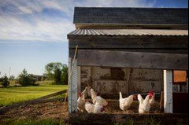
Tot mâine, va fi lansat apelul de proiectel şi pentru submăsura 16.4 -Sprijin pentru cooperarea orizontală şi verticală între actorii din lanţul de aprovizionare -, care prevede fonduri de 40 de milioane de euro la nivel naţional şi 10 milioane de euro pentru sectorul pomicol.
"Aici avem un interes mare pentru că dorim ca tot mai mulţi fermieri mici şi medii să intre în aceste scurte lanţuri de aprovizionare, să reuşească să-şi valorifice producţia la nişte preţuri avantajoase care să îi facă sustenabili şi să rămână în această activitate", a precizat ministrul Agriculturii.
Adrian Oros a mai anunţat că luna viitoare va fi lansat apelul de proiecte şi pentru submăsura 6.2, de sprijin pentru activităţile neagricole, destinată start-up-urilor din mediul rural, pentru care sunt alocaţi 50 milioane euro, şi submăsura 6.4 - Investiţii în crearea şi dezvoltarea de activităţi neagricole - cu o alocare de 100 milioane euro.

PATRIA CREDIT: "1 milion de producători agricoli mici şi foarte mici au nevoie de microfinanţare şi susţinere non-financiară pentru a creşte", J.P. , Comunicate de presă / 26 august
35,7% din populaţia României se găseşte în continuare în pericol de sărăcie sau excluziune socială. Din cele 41 de judeţe şi municipiul Bucureşti, 18 sunt considerate a fi în situaţie de risc, datorită disparităţilor flagrante în ceea ce priveşte nivelul de trai în zonele urbane şi cele rurale, România înregistrând al doilea cel mai mare decalaj de venituri din mediul urban şi rural din UE, conform rapotului World Bank - Financial Inclusion in Romania, conform unui comunicat remis redacţiei.
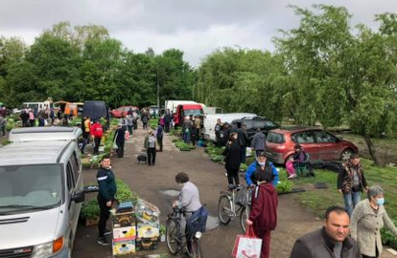 "Sunt peste 1 milion de producători agricoli mici şi foarte mici care au nevoie de microfinanţare pentru a creşte. La nivel guvernamental nu există o politică viabilă, orientată spre dezvoltare, investiţii, pentru sectorul agricol de dimensiuni mici şi medii. Principalele constrângeri care limitează dezvoltarea rurală includ accesul redus la finanţare, fragmentarea terenurilor, îmbătrânirea populaţiei, lipsa tehnologiei şi a competenţelor", explică Raluca Andreica, Director General Patria Credit.
În acest moment, instituţia de microfinanţare si banca sunt prezente în viaţa a peste 6.000 de fermieri şi producători agricoli pe care îi creditează, iar pentru acest an şi-a propus ca, prin susţinerea Fundaţiei pentru Dezvoltarea Agriculturii, fondată de Carrefour, să sprijine înfiinţarea a 7 structuri asociative de fermieri şi diverse programe de dezvoltare pentru aceştia.
"Azi suntem prezenţi cu diverse tipuri de intervenţie în multe zone ale ţării: în vest, în judeţe Timiş şi Arad, unde am avut întâlniri preliminare cu 8 grupuri de acţiune locală (GAL), peste 25 de fermieri, autorităţi locale; în nord şi nord-est, unde intervenim deja în 5 comunităţi şi am reuşit să implicăm peste 30 de legumicultori; în sud, unde ne-am propus realizarea de structuri asociative cu minimum 7 fermieri şi suntem prezenţi deja în judeţele Olt, Ialomiţa şi Dâmboviţa. În general, sunt diferenţe mari între fermieri, atât în ceea ce priveşte suprafeţele cultivate, cât şi înţelegerea conceptului sau disponibilitatea de a se asocia, reţinerile fiind puse pe seama faptului că orice demers ar necesita prea mult timp şi efort din partea lor", spune Romeo Vasilache, Director Executiv al Fundaţiei pentru Dezvoltarea Agriculturii.
Conform datelor statistice, în zonele rurale locuieşte peste 45% din populaţia României, iar satele rămân mereu în urmă ca număr de locuri de muncă, drumuri sau infrastructură financiară. Sărăcia este cu 20% mai mare în ruralul românesc decât în urban.
"Mall ţărănesc", o variantă viabilă pentru micii producători
Pe fondul pandemiei, încrederea românilor în fermele mici pentru procurarea alimentelor este mai mare decât în retaileri, industrie şi autorităţi. Mall Ţărănesc, iniţiativă susţinută de Patria Credit şi Patria Bank de 4 ani consecutiv, a devenit platformă de distribuţie pentru mai bine de 1.300 de afaceri mici care îşi valorifică producţia."Prin această platformă şi mai ales prin coşul săptămânal lansat anul trecut în perioada pandemiei, atingem cel puţin 3 obiective de dezvoltare durabilă în spaţiul rural", afirmă Mihai Mihu, preşedintele Asociaţiei Creştem România Împreună, fondator al www.malltaranesc.ro. "Promovarea competitivităţii, asigurarea gestionării durabile a resurselor naturale şi a acţiunilor climatice; o dezvoltare teritorială echilibrată a comunităţilor rurale, inclusiv crearea şi menţinerea locurilor de muncă sunt obiectivele noastre pe termen lung. Prin platformă, orice cumpărător asigură hrana pentru familia lui, dar şi venituri pentru familiile producătorilor de la care achiziţionează produse", adaugă Mihai Mihu.
Coşul săptămânal conţine produse româneşti proaspete direct de la producători autentici, de la legume, lactate, carne, ouă, fructe, până la preparate alimentare diverse sau conserve. În urma unui
sondaj realizat în cadrul comunităţii de producători care vând pe www.malltaranesc.ro a rezultat că peste 42% dintre ei au simţit că internetul i-a ajutat să susţină numărul de comenzi pe perioada pandemiei, peste 80% dintre ei considerând că o prezenţă pe internet i-ar ajuta în continuare să-şi facă produsele cunoscute. Patria Credit susţine fermierii din România si prin Fundaţia Patria, ce derulează trei proiecte importante:
Crescătoria de afaceri, care popularizează practici agricole, know how şi digitalizare;
Fermier pentru fermier - care facilitează mentoratul noii generaţii de fermieri prin susţinere de către fermierii care au afaceri deja mature; şi
Voluntariat rural, prin care îşi propune să crească gradul de conştientizare cu privire la importanţa susţinerii reciproce în comunităţile rurale şi strângerea legăturilor dintre rural şi urban.

ALTELE

PNRR-ul agriculturii din Polonia, depus la MADR de către Asociația Forța Fermierilor în semn de protest , agrointeligenta.ro - 26 august 2021

Ministrul Adrian Oros nu scris niciun rând din PNRR-ul pentru agricultură în timp ce Polonia are deja cel de-al doilea draft integral finalizat. Asociația Forța Fermierilor a trimis azi documentul polonez la Ministerul Agriculturii, în semn de protest față de bătaia de joc la adresa fermierilor români, conform unui comunicat de presă remis pentru Agrointeligența – AGROINTEL.RO.

Asociația Forța Fermierilor a anunțat că protestează public față de inactivitatea Ministerului Agriculturii și Dezvoltării Rurale în a demara consultările cu agricultorii pentru elaborarea Planului Național Strategic (PNS) pentru Politica Agricolă Comună 2023-2027. ”În timp ce România nu a scris niciun rând din PNS, Polonia a finalizat deja cel de-al doilea draft integral al documentului, esențial pentru modul în care se vor acorda subvențiile europene pentru agricultură, în fiecare stat-membru. Termenul-limită, pentru țările din UE, de a depune PNS la Bruxelles este 31 decembrie 2021”, se arată în comunicatul de presă al Asociației Forța Fermierilor.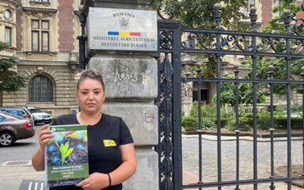 Oana Chira, Office Manager al Asociației Forța Fermierilor, a depus la MADR draftul PNS din Polonia

Un reprezentant al Asociației Forța Fermierilor a depus astăzi, 26 august 2021, la sediul Ministerului Agriculturii un exemplar din PNS-ul polonez, tocmai pentru a trage un semnal de alarmă către guvernanți legat de situația defavorabilă în care se află fermierii români față de omologii lor din celelalte state europene.

PNS pentru Politica Agricolă Comună 2023-2027 este un veritabil Plan Național de Redresare și Reziliență pentru fermieri, în care sunt prevăzute strategiile și prioritățile pentru acordarea banilor europeni în agricultură.

„Pur și simplu este o bătaie de joc la adresa fermierilor români din partea ministrului Adrian Oros. Nu există nicio explicație oficială cu privire la motivele acestei întârzieri. Este vorba de destinul fermierilor români, despre ce se va întâmpla cu securitatea alimentară a României, despre viitorul satului românesc. Solicităm Guvernului României, premierului Florin Cîțu, o reacție fermă.

Deja este vorba de o neglijență criminală cu privire la agricultura națională. Noi, cei din Asociația Forța Fermierilor, am solicitat încă de acum o lună, remanierea ministrului Adrian Oros și demararea consultărilor dintre mediul asociativ agricol și reprezentanții Ministerului Agriculturii în mandatului unui nou ministru, care sperăm să fie ceva mai responsabil și mai implicat decât actualul ministru. Se pare că guvernanților nu le pasă de fermieri, nu am nicio altă explicație cu privire la haosul care domnește în Ministerul Agriculturii, haos patronat de ministrul Adrian Oros”, a spus Vlad Macovei, președintele Asociației Forța Fermierilor.

Adresa Asociației Forța Fermierilor, cu număr de înregistrare de la Registratura Ministerului Agriculturii

PNS României va fi primit ”în plic” de ministrul Agriculturii?

”De peste două săptămâni, există zvonuri în lumea agricolă că ministrul Adrian Oros așteaptă PNS, gata scris, în plic, primit de undeva. Asociația Forța Fermierilor atrage foarte serios atenția ministrului Agriculturii că orice tentativă de a angaja România la o Politică Agricolă Comună care nu are în spate o largă și reală consultare cu toate categoriile de fermieri va primi un răspuns pe măsură. Asociația Forța Fermierilor va utiliza toate mijloacele legale și administrative, aflate la dispoziția unei organizații profesionale legal constituite și care se bucură de susținerea unui număr mare de fermieri din toate regiunile țării, pentru a bloca un asemenea act de subminare a economiei naționale și pentru ca vinovații să fie trași la răspundere. Evident, în cazul în care acest lucru se va întâmpla. Noi sperăm sincer, chiar și în al doisprezecelea ceas al relației sale cu fermierii români, că ministrul Adrian Oros nu are un asemenea plan”, arată Asociația Forța Fermierilor.

Asociația Forța Fermierilor anunță oficial că va participa, în formulă completă, la toate consultările pe care actualul ministru sau un alt ministru al Agriculturii le va avea cu mediul asociativ din sectorul agroalimentar cu privire la PNS. ”Orice tentativă de a bloca accesul membrilor noștri, fermieri de toate tipurile, la consultările organizate de Ministerul Agriculturii, doar pe motiv că suntem incomozi și nu facem blaturi cu politicienii, orice asemenea tentativă se va solda cu reacții publice de amploare”, anunță AFF.

Congresul Fermierilor – marți, pe 7 septembrie, la Auditoriul Pallady

Asociația Forța Fermierilor Asociația a anunțat deja organizarea celui mai important eveniment cu public din acest an dedicat luptei pentru drepturile fermierilor români și pentru promovarea sectorului agroalimentar național. Congresul Fermierilor va avea loc pe 7 septembrie 2021, la Auditorium Pallady, în București și, în funcție de prevederile legale în vigoare la acel moment, va strânge, ca prezență fizică, până la 500 participanți. Vor fi fermieri din toate regiunile țării, toate tipurile de fermă și toate zonele de activitate agricolă. De asemenea, la Congresul Fermierilor vor fi invitați cei mai importanți și relevanți decidenți politici și administrativi, de la nivel central și local, național și european.

Asociația Forța Fermierilor se luptă pentru apărarea drepturilor agricultorilor români de toate tipurile, indiferent de mărimea fermei, de domeniul de activitate și de regiune geografică

Asociația Forța Fermierilor, acționând sub sloganul „Agricultura în ofensivă”, este cea mai dinamică organizație profesională din sectorul agroalimentar, care nu acceptă jumătățile de măsură în reprezentarea intereselor legitime ale membrilor săi. Asociația Forța Fermierilor se luptă pentru apărarea drepturilor agricultorilor români de toate tipurile, indiferent de mărimea fermei, de domeniul de activitate și de regiune geografică. Începând din luna iulie 2021, Asociația include o Divizie de Consultanță pentru Fonduri Europene, structură prin care asigură membrilor organizației consultanță gratuită și sprijin în realizarea și depunerea proiectelor pentru accesarea fondurilor europene.
Măsură de sprijin pentru sectorul agricol, ANULATĂ de noul Ministru de Finanțe?! Ionuț Fîntînă , 26 august 2021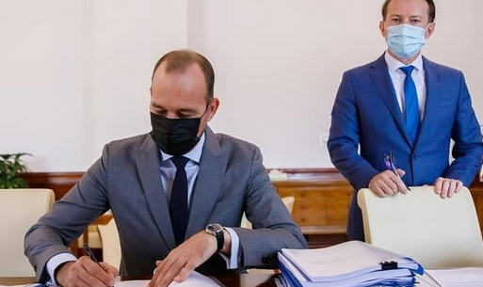 O măsură de sprijin pentru sectorul agricol anunțată de guvernanți în urmă cu câteva luni ar putea fi anulată de către noul ministru de finanțe, Dan Vîlceanu. Este vorba despre eliminarea impozitului pe salariul minim pe economie începând de anul viitor.
În urmă cu câteva luni de zile, ministrul Economiei, Claudiu Năsui, anunța inițiativa de a elimina impozitul pe salariul minim pe economie, având în vedere că în prezent, aproape jumătate din bani se duc la stat, iar angajatul mai rămâne în mână cu 1400 de lei din cei 2300 de lei pe care un patron este obligat să-i plătească unui angajat fără studii.
Primii care urmau să beneficieze de această măsură de sprijin erau angajații din sectorul ospitalității și cei din agricultură. Cu toate acestea, se pare că măsura nu va mai intra în vigoare.
”Este o măsură pe care mi-e greu să cred că o putem aplica în acest moment. Vorbeam de consolidare fiscală, de acoperirea cheltuielilor pe care le avem și dacă venim cu această măsură o să avem o mare problemă bugetară”, a precizat Dan Vîlceanu, proaspăt instalat în fruntea Ministerului Finanțelor Publice.
Potrivit noului ministru, consolidarea fiscală este prioritatea principală a instituției pe care o conduce, dar taxele și impozitele vor rămâne la valoarea actuală.
Consiliul Concurenței cere ca investitorii să își poată deschide cabinete veterinare și dacă nu au studii de specialitate, Ciprian Voinea , 26 august 2021
Consiliul Concurenţei solicită modificarea legislaţiei, astfel încât cabinetele medicale veterinare, dar și firmele care oferă servicii de contabilitate șă să poată fi înființate și de investitori ce nu au calificări în domeniile respective, se arată într-un comunicat de presă al instituției.
Un studiu al Consiliului Concurenței arată că că legislația în vigoare restricționează înființarea și funcționarea acestor firme, dar legea nu este la fel de restrictivă și în privința cabinetelor medicale umane.
Astfel, prevederile legale care obligă companiile din domeniul serviciilor medicale veterinare și cel al contabilității să fie deţinute şi/sau administrate de profesionişti în domeniu constituie bariere care afectează concurența, se mai arată în comunicat.
La ora actuală, un cabinet medical cu personalitate juridică poate funcţiona dacă administratorul sau cel puţin o treime din numărul membrilor consiliului de administraţie sunt medici.
În acelaşi timp, un cabinet medical veterinar poate funcţiona doar dacă printre asociaţi se regăseşte cel puţin un medic veterinar care trebuie să fie şi reprezentantul legal al firmei.
La fel, pentru ca o societate comercială de contabilitate/expertiză contabilă să poată funcţiona trebuie ca majoritatea acţiunilor sau a părţilor sale sociale să fie deţinute de contabili/experţi contabili, iar structura de administrare să fie aleasă în majoritate dintre aceştia.
Practic, legislaţia nu permite persoanelor care nu deţin calificare în domeniul medicinei veterinare sau contabilităţii, dar care deţin capital investiţional, să înfiinţeze firme pe această piaţă, susţin reprezentanţii Consiliului Concurenţei.
„Dacă în cazul serviciilor medicale umane, protecţia sănătăţii publice este adecvat asigurată doar prin impunerea unor cerinţe care vizează conducerea firmei, fără a impune vreo cerinţă cu privire la deţinerea capitalului, nu se justifică impunerea unor criterii mai restrictive pentru serviciile medicale veterinare şi pentru cele de contabilitate. În acest fel, se reduce concurenţa prin limitarea accesului operatorilor economici pe pieţele respective”, a declarat Bogdan Chiriţoiu, preşedintele Consiliului Concurenţei.
Având în vedere această situație, autoritatea de concurenţă solicită modificarea legislaţiei privind înfiinţarea şi funcţionarea companiilor din domeniul serviciilor medicale veterinare și cel al contabilității, astfel încât condiţiile să fie cel puţin similare cu prevederile din domeniul sănătăţii umane.
„O astfel de modificare ar putea conduce la întărirea concurenţei şi la accesul mai multor furnizori de servicii pe piaţă. Asigurarea unor condiţii pentru stimularea concurenţei ar putea conduce la înregistrarea de eficienţă şi la creşterea calităţii serviciilor, contribuind la promovarea intereselor clienţilor”, mai susţin reprezentanţii Consiliului Concurenței.
Atât profesia de contabil, cât şi cea de medic fac parte din categoria profesiilor liberale, iar Comisia Europeană încurajează eliminarea reglementărilor care restricţionează în mod vădit şi nenecesar concurenţa şi care sunt disproporţionate în raport cu scopul urmărit (printre acestea regăsindu-se şi cerinţele care privesc deţinerea unei părţi din capitalul social), şi anume asigurarea unui nivel cât mai ridicat de calitate al serviciilor oferite la preţuri competitive, accesibile unui segment cât mai ridicat din populaţie/clienţi.
Totodată, studiile efectuate la nivel european au arătat că pieţele pe care nu există reglementări privind controlul intrării sunt mai dinamice, furnizează mai multă inovaţie şi se concentrează direct pe nevoile consumatorilor în ceea ce priveşte accesul şi serviciile oferite.
Varianta preliminară a studiului poate fi consultată pe pagina web a instituţiei timp de 30 de zile.
Consiliul Concurenţei precizează că observaţiile pot fi transmise în acest interval de timp, prin e-mail, la adresa dammc@consiliulconcurentei.ro. Observaţiile vor fi trimise şi în forma neconfidenţială, având în vedere că acestea vor fi publicate odată cu varianta finală a studiului.
Primele concluzii ale recensământului agricol: a scăzut dramatic numărul animalelor din gospodării! Ciprian Voinea , 26 august 2021
Apar primele concluzii în urma recensământului agricol desfășurat în perioada 10 mai-31 iulie, iar situația nu pare deloc îmbucurătoare.La Buzău, numărul animalelor din gospodării a scăzut dramatic, cea mai îngrijorătoare diminuare înregistrându-se în rândul bovinelor, relatează sansanews.ro.
„Recensământul agricol general pe județul Buzău a scos în relief anumite aspecte pe care, în mare parte, le știam. În special, efectivul de animale a scăzut drastic, din cauza secetei din ultimii ani, care a dus la scumpirea cerealelor și a furajelor, dar și din cauza lipsei abatoarelor locale sau zonale care să vină în întâmpinarea micilor producători. Pe de altă parte, multe dintre exploatațiile agricole au dispărut, dar în sensul în care s-au coagulat, au devenit mai mari și mai puternice. Acestea sunt doar câteva concluzii ale recensământului agricol,” a declarat pentru directorul Direcției Agricole Buzău, Cosmin Florea.
Acesta spune că scăderea capetelor de animale din gospodării este semnificativă și se manifestă îndeosebi la bovine.
„Vorbim de o scădere și de 40-50%, în ceea ce privește animalele, dar ne referim în special la bovine. Doresc să fac această precizare: efectivele de bovine au scăzut foarte drastic”, a mai declarat Florea.
Această scădere a efectivelor de animale din gospodării, îndeosebi a bovinelor, se va reflecta și asupra produselor pe care le cumpărăm din piață:
„Asta înseamnă că preocupările oamenilor între timp s-au schimbat, deci nu se mai axează către acest sector. De asemenea, și produsele care derivau de aici, mă refer, în special, la brânzeturi, lipsa lor va duce la situația de a nu mai achiziționa produse locale și de a ne îndrepta din ce în ce mai mult către produsele care sunt în supermarketuri,” a explicat Cosmin Florea.
Recensământul General Agricol a fost organizat în perioada 10 mai-31 iulie și a avut drept scop realizarea unui tablou al exploataţiilor agricole din ţară, principiul de bază fiind utilizarea terenurilor si deținerea animalelor. Concluziile recensământului urmează a fi făcute publice de Ministerul Agriculturii și Dezvoltării Rurale (MADR) în perioada următoare.
“După finalizarea Recensământului General Agricol vom avea o imagine mai exhaustivă în ceea ce privește modul de deținere a terenurilor, de utilizare a terenurilor, a numărului de animale, dar și a numărului de oameni care activează în agricultură, iar cu dinamica acestor cifre vom putea construi strategii in viitor”, declara ministrul Agriculturii, înainte de startul acțiunii.
Pe baza rezultatelor recensământului, autoritățile centrale vor realiza Planul Național Strategic pentru perioada 2023 – 2027.
MADR: Participarea ministrului Adrian Oros la conferința „Oportunități de sprijin al investițiilor în agricultură și dezvoltare rurala pentru perioada de tranziție 2021-2022” Joi, 26 August 2021
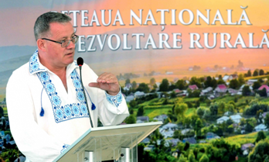 Ministerul Agriculturii și Dezvoltării Rurale, prin Direcția Generală Dezvoltare Rurală AM PNDR a organizat, la Craiova, în 26 august, Conferința Regională cu tema „Oportunități de sprijin al investițiilor în agricultură și dezvoltare rurala pentru perioada de tranziție 2021-2022”.
Scopul evenimentului a vizat diseminarea informațiior privind intervențiile care pot fi finanțate în această perioadă, precum și elementele de noutate referitoare la condițiile de accesare și implementare a acestora.
În cadrul conferinței au fost abordate următoarele teme: oportunităţile şi provocările perioadei de tranziţie 2021-2022, condițiile de eligibilitate și de accesare a măsurilor de investiții și a celor de mediu și climă în perioada de tranziţie 2021-2022, stadiul implementării pentru Pilonii I și II.
Ministrul Adrian Oros a deschis lucrările conferinței, iar în cadrul prezentării sale a făcut referire la următoarele subiecte: impactul crizei sanitare asupra sistemelor agroalimentare, abordarea noii Politici Agricole Comune, provocările Pactului Ecologic European, dezvoltarea piețelor locale, susținerea zonelor cu constrângeri naturale, restructurarea învățământului profesional și tehnic, creșterea competivității în zoothenie și consolidarea mediului asociativ.
Oficialul MADR a realizat o prezentare succintă a măsurilor de investiții în agricultură și dezvoltare rurală din PNDR pentru perioada de tranziție 2021-2022 și a expus câteva dintre obiectivele majore ale viitorului Plan Național Strategic,printre care creșterea capacității de depozitare și procesare și a exportului de produse cu mare valoare adăugată. Adrian Oros a enumerat principalele dificultăți cu care se confruntă agricultura: deficitul forței de muncă, schimbările climatice, capacitatea redusă de stocare și depozitare a materiei prime, slaba putere de negociere a fermierilor mici, evidențiind că toate aceste nevoi vor beneficia în perioada următoare de finanțare prioritară, care se va adresa tuturor zonelor și sectoarelor de activitate.
Directorul general al Autorității de Management pentru PNDR, Daniela Rebega, a detaliat principalele oportunități și provocări ale perioadei de tranziție, cu accent pe termenul de finalizare a proiectelor, respectiv 31 decembrie 2025, informând asupra principalelor modificări ale fișelor măsurilor. De asemenea, experți din cadrul AM PNDR au prezentat detaliat oportunitățile de invesții în agricultura din această perioadă, precum și principalele măsuri ale PNDR dedicate domeniului mediu și climă.
Totodată, reprezentanții agențiilor de plăți au prezentat stadiul măsurilor PNDR 2014-2020 și progresele înregistrate în implementarea programului.
Alături de ministrul Adrian Oros, s-au aflat directorul general al DGDR AM PNDR, Daniela Rebega, alți membri ai conducerii direcției, reprezentanți din conducerea agențiilor de plăți, precum și experți din cadrul MADR, APIA și AFIR.

Joburile din agricultura, tot mai neatractive pentru tineri. Fermieri care ofera salarii de pana la 900 de euro pe luna nu gasesc personal, august 26, 2021
Cei mai multi detinatori de ferme agricole mari din Romania se plang ca nu gasesc angajati, in ciuda salariilor oferite, care, in unele cazuri ajung chiar si la echivalentul a 900 de euro net, pe luna.
La liceul agricol din Podu Iloaiei a fost organizat un targ de practica de vara. Scopul a fost de a le arata viitorilor absolventi avantajele unui loc de munca in domeniul in care s-au pregatit. Insa adolescentii nu s-au lasat convinsi, noteaza Digi24.
“Este munca grea, mai ales pentru o fata, cu toate ca sunt foarte multe masini acum”, spune o tanara.
“Nu ma vad practicand, nu neaparat pentru ca nu e ceva frumos, dar nu-mi place mie, am orientare spre altceva”, afirma un baiat.Foarte putini elevi ai liceelor agricole isi doresc un viitor in domeniu.
Cei mai multi vor doar sa aiba 12 clase, indiferent de profil.
Emil Balteanu, reprezentant al unei asociatii de fermieri: “Pregatirea tehnologica a acestora, in special pentru clasele de operatori pe utilajele agricole este ramasa la nivelul unui deceniu cel putin a ceea ce se intampla in ferma.
Nu isi gasesc locuri de munca dupa terminarea liceului nici macar 5%.”
Ion Notingar, fermier: “Avem utilaje care unele sunt peste 300-400 de mii de euro si cand incercam sa cautam forta de munca calificata, ne trebuie sa aiba macar un minim de cunostinte”.
Cristian Stoica, fermier: “Le facem ucenicia ca sa spunem si apoi, unii pleaca, altii raman. Deseori pleaca in strainatate”.
Multi pleaca si in constructii dat fiind salariile mai mari. In zona Moldovei, salariile pentru operatorii de utilaje agricole incep de la 500-600 de euro si pot ajunge pana la 900 de euro lunar.

……………………….

LEGISLATIV
Legislaţie românească
Decizia nr. 411/2021 privind exercitarea, cu caracter temporar, de către domnul Romi Mihăescu a funcţiei publice vacante din categoria înalţilor funcţionari publici de secretar general al Institutului Naţional de Statistică, Prim-ministru , Publicat în Mof I nr. 811 din 24.08.2021. A intrat în vigoare la 24.08.2021
Hotărârea nr. 339/2020 privind aprobarea Programului naţional apicol pentru perioada 2020-2022, a normelor de aplicare, precum şi a valorii sprijinului financiar, Guvernul României Modificat de HG 902/2021 la 24.08.2021
Normele de aplicare a Programului naţional apicol pentru perioada 2020-2022, din 30.04.2020, Guvernul României Modificat de HG 902/2021 la 24.08.2021
Hotărârea nr. 902/2021 pentru modificarea Hotărârii Guvernului nr. 339/2020 privind aprobarea Programului naţional apicol pentru perioada 2020-2022, a normelor de aplicare, precum şi a valorii sprijinului financiar, Guvernul României , Publicat în Mof I nr. 811 din 24.08.2021. A intrat în vigoare la 24.08.2021
Ordonanţa de urgenţă nr. 91/2021 privind aprobarea continuării Programului-pilot de acordare a unui suport alimentar pentru preşcolarii şi elevii din 150 de unităţi de învăţământ preuniversitar de stat, Guvernul României , Publicat în Mof I nr. 812 din 24.08.2021. A intrat în vigoare la 24.08.2021
Ordinul nr. 1.460/2021 privind aprobarea cotelor de recoltă la unele specii de păsări admise la vânătoare, Ministerul Mediului, Apelor şi Pădurilor Publicat în Mof I nr. 819 din 26.08.2021. A intrat în vigoare la 26.08.2021

Legislaţie europeană
Regulamentul de punere în aplicare nr. 1401/2021 de modificare a Regulamentelor de punere în aplicare (UE) 2020/761 şi (UE) 2020/1988 în ceea ce priveşte cantităţile care pot fi importate în cadrul anumitor contingente tarifare, Comisia Europeană Publicat în JO L nr. 302 din 26.08.2021. A intrat în vigoare la 26.08.2021

Regulamentul nr. 1399/2021 de modificare a Regulamentului (CE) nr. 1881/2006 în ceea ce priveşte nivelurile maxime pentru scleroţii ergotului şi alcaloizii ergotului din anumite produse alimentare (Text cu relevanţă pentru SEE), Comisia Europeană , Publicat în JO L nr. 301 din 25.08.2021. Va intra în vigoare la 14.09.2021

……………….

INTERNE
Importăm pâine deși avem cea mai mare producție de grâu din toate timpurile , 1 oră în urmă , Oana Despa
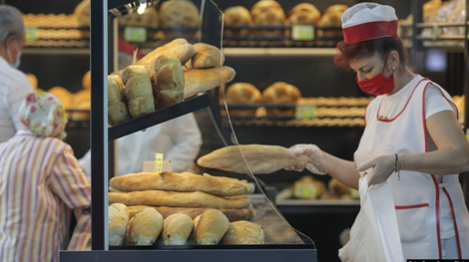
Pâinea este unul dintre alimentele preferate ale românilor.
15 milioane de tone de cereale este producția realizată de fermierii români în 2021. Cea mai mare din ultimii ani. Trei sferturi din grâu merge la export, în timp ce România importă în continuare pâine congelată.
Ministerul Agriculturii a anunțat că anul acesta cantitatea totală de grâu recoltată este de 11,4 milioane de tone, cea mai mare obținută vreodată de România.
Județele cu recolte bune au fost atât cele din vestul țării - Satu Mare, Bihor, Arad sau Timiș, dar și din județele din sud și est - Olt, Caraș-Severin, Ialomița, Brăila, Galați, Bacău și Buzău. Cifre record au fost înregistrare sau sunt așteptate și la producția celorlalte cereale - orz, orzoaică, dar chiar și la rapiță.
„Asta nu înseamnă că am ajuns la potențialul României”, e de părere inginerul Mihai Anghel reprezentant al unuia dintre cei mai mari producători de cereale din România, Cerealcom Dolj.
“Câmpurile de grâu din România au fost mai frumoase ca oricând, anul acesta, eu niciodată nu am văzut lanuri de grâu mai frumoase ca acestea și asta se reflectă în cantitățile obținute “
ing. Mihai Anghel, reprezentant Cerealcom Dolj
Ministrul Agriculturii, Adrian Oros spune că nici el și nici instituția pe care o conduce nu au niciun merit la stabilirea recordurilor de pe teren, așa cum nu a avut nicio vină nici anul trecut, când, din cauza secetei, producțiile au fost mici. Meritul ar fi, crede oficialul, în primul rând al agricultorilor. Ce le-a adus tuturor acest an este experiența și învățămintele.
„​Asta demonstrează doar trei lucruri, în opinia mea. Unu - că România are un potențial agricol imens care trebuie exploatat; doi - că fermierii români pot să contribuie consistent la securitatea alimentară a României și trei - că avem nevoie urgent de o strategie de gestionare a apei foarte bine finanțată, pentru că se demonstrează că, atunci când avem apă, când fermierii au acces la apă, producțiile pot fi foarte mari”, a adăugat Adrian Oros.
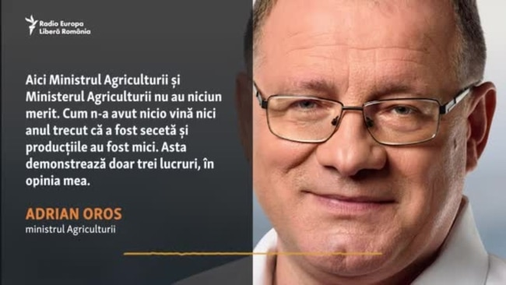

Ministrul Agriculturii despre producția de grâu 01
Marii producători se plâng de altceva și arată spre stat că nu face suficient să asigure recolte și mai bune. Cea mai mare problemă pentru agricultura industrială este fărâmițarea terenului și faptul că statul încurajează fermele mici, în detrimentul celor mari. Performanța se face în timp și se câștigă în generații, nu de pe azi pe mâine cu programe pentru oricine. Un alt minus este faptul că terenurile nu au cadastru, lucru care îngreunează și mai tare comasarea lor și constituirea de suprafețe mari de însămânțare.
„​Noi suntem țara cu agricultura cea mai polarizată. Avem cele mai mari ferme din Europa, probabil din lume, avem ferme de zeci de mii de hectare, de 50 de mii de hectare, dar avem și celelalte exploatații foarte mici. Dacă, în cazul exploatațiilor foarte mici unde se lucrează pe suprafețe foarte mici, este nevoie de o comasare rapidă a terenurilor, în schimb exploatațiile foarte mari au deja o dimensiune economică suficientă care le face să reziste pe piață și să asigure aceste producții foarte mari ”, explică Adrian Oros paradoxurile agriculturii Românești.
Oficialul spune că problema comasării este deja în atenția ministerului pe care îl conduce care a elaborat deja un proiect de lege pentru a favoriza comasarea, dar subliniază că treaba statului e să creeze doar premisele pentru comasare.
„Nu vrem să fie forțați fermierii să își comaseze terenurile și doar să fie sprijiniți cei care doresc să facă acest lucru”, precizează Adrian Oros
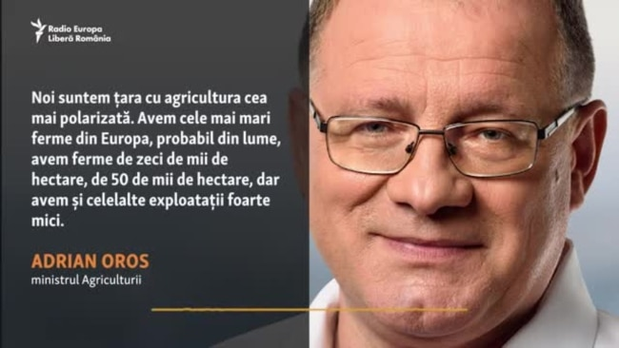

Ministrul Agriculturii despre producția de grâu 02

Producție mare, preț mare? Cum a influențat China piața cerealelor
Producțiile record de cereale ale României s-ar putea să nu se reflecte în prețul pâinii, la care se așteaptă scumpiri. La nivel mondial, tona de grâu se vinde scump, la peste 200 de euro în portul Constanța. Prețul record este influențat de două componente - pe de o parte producția globală a fost mai mică cu 16 milioane de tone față de anul trecut, iar pe piața cerealelor a apărut, în 2021, o cerere surpriză din partea Chinei - 40 de milioane de tone. Cerealele ar fi destinate înlocuirii furajelor pentru animale. Cu cerere mare, peste producție, și prețul crește.
„​Exportăm foarte mult grâu pentru că producem foarte mult grâu. Nu avem nevoie pentru consumul intern decât un sfert din cantitatea pe care o am produs-o. Atunci este normal să exportăm foarte mult grâu”, spune ministrul Adrian Oros.
Mihai Anghel spune însă că din România exportă, în general, multinaționalele din domeniul agriculturii. Firma pe care o reprezintă este o excepție românească. A reușit să pătrundă pe piața internațională fără niciun ajutor din partea statului, cel care ar trebui să fie responsabil cu promovarea României ca un mare grânar.
„Suntem singura firmă care am primit autorizarea din partea unor guverne cum este cel al Iordaniei, cum este cel al Egiptului sau al Arabiei Saudite să putem vinde acolo. Am făcut asta singuri, fără niciun fel de promovare. Asta ar trebui să promoveze statul - imaginea ca țara producătoare de cereale în lume. Noi am mers la marile manifestări cerealiere din lume, la Singapore, Dubai, Londra unde vin oameni de peste tot din lume și ne întreabă dacă în România se produc cereale...”, precizează inginerul Mihai Anghel.

Împortăm anual 20 de mii de tone de pâine
„Să știți că nu importăm multă pâine, cu 20 de mii de tone pe an, ceea ce nu înseamnă mult lucru. Doar un kilogram de pâine din cele 78 de kilograme pe care le mâncăm pe an este din import”, a declarat pentru Europa Liberă președintele Patronatului din industria pâinii Rompan, Aurel Popescu.
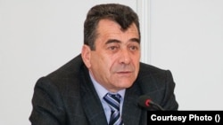 Aurel Popescu, Rompan.
Prețul pe care îl plătește România pe kilogramul de pâine congelată din import este însă de 13 ori mai mare ca cel pe care îl încasăm pe kilogramul de grâu plecat la export. Nu exportăm produse procesate pentru că, pe de o parte, nu există suficiente spații de depozitare și, pe de cealaltă parte, nu există aparatură de procesare pentru producțiile record. Reprezentanții patronatelor din industria pâinii mai identifică o altă cauză care i-ar scoate de multe ori de pe piața internațională.
„Piață găsim noi, dar ne ducem cu făina la export și ne întâlnim cu Rusia și cu Turcia care nu sunt țări membre UE și care subvenționează exportul și ele câștigă”, arată Aurel Popescu.
De probleme e conștient și ministrul și spune că în aceste momente fix la asta lucrează. E în turneu prin țară în care lansează noi programe de investiții în agricultură, unele chiar pentru depozitare și procesare. Până atunci, îi roagă pe producători să mai aștepte cu vânzarea grâului, că prețul va mai crește.
„​Că se importă aluat congelat sau făină, normal, asta este un minus și ministerul poate interveni într-un singur sens. Noi astăzi suntem la Craiova și vom fi și în alte zone în această perioadă tocmai pentru a lansa programul unde, din cele 3,2 miliarde de euro date sprijinului în investiții, am alocat 1,1 miliarde de doar investițiilor în depozitare și procesare”, arată ministrul care sunt planurile pentru a face mai bună soarta producătorilor de cereale și a procesatorilor în anii care vin.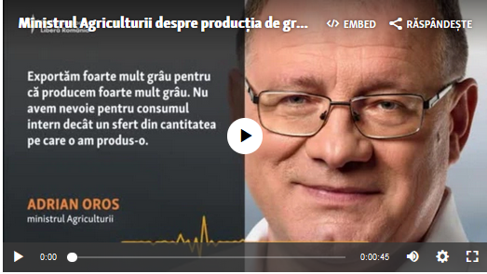

MINISTERUL AGRICULTURII:Producţie record de grâu, dar preţul pâinii nu scade , Gheorghe Iorgoveanu , Ziarul BURSA #Materii Prime #Agricultură / 26 august
Producţia de cereale a depăşit 15milioane de tone, grâul şi orzul înregistrând anul acesta cifre-record, de 11,4 milioane de tone, respectiv 1,9 milioane de tone, a declarat, ieri, Adrian Oros, ministrul Agriculturii şi Dezvoltării Rurale, în cadrul unei conferinţe de presă susţinută la sediul ministerului.
"În primul rând grâul, care a ajuns la o producţie totală de 11,4 milioane de tone, ceea ce este foarte mult. Este cea mai mare producţie din 2007 şi până în prezent. De ce din 2007? Pentru că de atunci suntem în Uniunea Europeană, au început subvenţiile, a început agricultura mai performantă în România. Am pornit de la 3 milioane de tone de grâu în 2007 şi am ajuns la 11,4 milioane de tone, producţia totală. Au mai fost ani cu producţii bune, în 2019 cu 10,29 milioane de tone şi în 2017 cu 10,03 milioane de tone. Sigur că producţia totală este dependentă de suprafaţă, dar ceea ce ne bucură este că şi producţia medie la hectar este în acest an cea mai mare - 5.340 kg/ha, depăşind alţi ani importanţi când au fost, de asemenea, producţii de 4.700 - 4.800 kg/ha", a spus Adrian Oros.
În aceea ce priveşte preţul grâului din recolta anului 2021, ministrul Agriculturii a precizat că acesta este legat de recolta globală de grâu şi de mişcările din piaţă.
"Anul acesta producţia globală de grâu scade cu aproape 16 milioane de tone. Pe de altă parte, China a contractat de pe piaţa globală cu 41 de milioane de tone de grâu mai mult decât anul trecut. Asta face ca, deşi la noi în ţară producţiile să fie record, preţul grâului panificabil, respectiv al pâinii, să fie mai mare pentru că este dat de producţia mondială, nu de producţia locală. Asta s-a demonstrat şi anul trecut când noi am avut o producţie diminuată din cauza secetei - numai 6,4 milioane de tone, cu 5 milioane mai puţin - şi totuşi datorită faptului că producţia mondială a fost una record anul trecut, preţul grâului panificabil nu a crescut spectaculos", a spus Adrian Oros, care a menţionat că din producţia totală de 11,4 milioane tone grâu România consumă doar 2,4 milioane tone grâu panificabil.
Totodată, ministrul Agriculturii a subliniat că majorarea preţului la grâu ar putea determina şi o scumpire a pâinii, în condiţiile în care materia primă utilizată, respectiv grâul, are o pondere semnificativă în preţ, 65-70%, iar între 30-35% energia, apa, combustibilul şi forţa de muncă.
Preţul grâului a continuat să crească pe piaţa europeană şi mondială, cotaţiile bursiere din această perioadă indicând valori cu circa 40% mai mari comparativ cu perioada similară a anului trecut.
La consumul intern, pe lângă grâul panificabil se adaugă circa 500.000 de tone de grâu furajer, 550.000 de tone de grâu pentru seminţe, 400.000 de tone de grâu pentru industria alcoolului, ceea ce duce la un consum intern total de aproximativ 4,5 milioane de tone, restul până la 11,4 milioane tone rămânând pentru export.
În ceea ce priveşte producţiile la celelalte soiuri de cereale, Adrian Oros a arătat că la orz se înregistrează un nivel record în 2021, atât la producţia totală - 1,88 milioane de tone - dar şi la cea medie - 5.599 kg/ha. Anul trecut, producţia de orz obţinută a fost de 829.350 tone cu o medie de 2.882 tone/ha. La rapiţă s-a înregistrat în 2021 cea mai mare producţie medie la hectar din 2007 şi până în prezent, respectiv 3.022 kg/ha. Producţia de rapiţă este de 1,33 milioane tone, faţă de anul trecut când s-au obţinut 727.731 tone. Recordul la producţia totală de rapiţă a fost în 2018, cu 1,67 milioane de tone, dar şi în 2017 s-a obţinut o recoltă bună de 1,61 milioane de tone.
Ministrul Agriculturii a prezentat şi estimările pentru recoltele din toamnă.
"În ceea ce priveşte culturile de toamnă, însămânţate în primăvară, din primele estimări realizate, producţia totală de porumb boabe în anul 2021 va ajunge la 13,87 milioane de tone, în condiţiile în care anul trecut au fost obţinute 10,15 milioane de tone. Media la nivel naţional este la această dată de 5.393 kg/ha. Producţia totală de floarea-soarelui se va situa la 3,2 milioane tone, cu o medie de 2.573 kg/ha, fiind al doilea an cu producţie ridicată de la aderarea României la Uniunea Europeană, în condiţiile în care în anul 2019 s-au obţinut 3,5 milioane de tone", a spus Adrian Oros.
Ministrul Agriculturii a precizat că în prezent, pentru aceste două culturi - porumb şi floarea-soarelui - nu se înregistrează suprafeţe afectate de secetă pedologică, în urma centralizării la nivelul Centrului Operativ pentru Situaţii de Urgenţă din cadrul MADR a informaţiilor cuprinse în Rapoartele sinteză întocmite şi transmise de către Comitetele judeţene pentru situaţii de urgenţă.

De ce a crescut prețul grâului. Adrian Oros: Noi am avut producție record, dar cea mondială a scăzut dramatic! Roxana Dobre - 26 august 2021

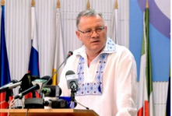 Preţul grâului din recolta anului 2021. Adrian Oros, ministrul agriculturii, a explicat miercuri, 25 august, în cadrul unei conferințe de presă, că prețul crescut pe tona de grâu panificabil, în contextul unui an cu producții record în țara noastră, este cauzat de recolta globală de grâu care a fost diminuată cu circa 15,5 milioane de tone. Adrian Oros a prezentat în conferința de presă informațiile despre prețul grâului pe care Agrointeligența – AGROINTEL.RO le-a publicat pe 16 august și care indică o majorare a prețului cu 40% față de aceeași perioadă a anului trecut.

”Aș vrea să vorbim puțin despre ce înseamnă producția de grâu la nivel mondial și prețul grâului. Pentru că am văzut în spațiul public discuții legate de creșterea prețului la grâul panificabil. Trebuie să știm că prețul grâului nu este dat doar de producția internă. Și cel mai bun argument a fost anul trecut când am avut o producție diminuată cu aproape 40 la sută iar prețul prețul grâului panificabil nu a crescut în mod drastic. Pentru că producția mondială a fost una foarte bună”, a explicat ministrul.

Acesta a punctat că anul acesta, deși noi am avut producții foarte bune la grâu, 11,4 milioane tone, iar grâul panificabil pe care noi îl consumăm este de maxim 2,2 milioane tone, producția mondială a scăzut dramatic, adică 15,5 milioane tone mai puțin decât anul trecut.

”(…) Pentru că anul acesta a fost o secetă destul de severă în Ucraina, Rusia, Câmpiile centrale și de vest din SUA. Deci această producție mondială diminuată face ca prețul grâului să rămână crescut. Vedeți și cotațiile bursiere care indică o valoare mai mare cu 40 la sută comparativă cu perioada similară a anului trecut”, a mai spus Oros.

Acesta a precizat anterior, într-o declarație pentru Agerpres, că pe de altă parte, China a contractat de pe piaţa globală cu 41 de milioane de tone de grâu mai mult decât anul trecut. Preţul grâului a continuat să crească pe piaţa europeană şi mondială, cotaţiile bursiere din această perioadă indicând valori cu circa 40% mai mari comparativ cu perioada similară a anului trecut.

Potențialul de export rămâne ridicat

În ceea ce priveşte potenţialul de export în 2021, acesta rămâne unul ridicat în condiţiile în care consumul intern total se ridică la cel mult 4,5 milioane de tone.

”Ţinând cont de calculele pe care ni le-au dat cei care activează în industria de morărit şi panificaţie, noi consumăm cam 2,2 milioane de tone de grâu panificabil, circa 500.000 de tone de grâu furajer, 550.000 de tone de grâu pentru seminţe, 400.000 de tone de grâu pentru industria alcoolului, deci aproximativ 4 – 4,5 milioane de tone este consumul nostru total intern, restul este pentru export. Eu mă bucur că producţiile sunt bune, dar şi că preţurile sunt bune, iar fermierii noştri, mai ales cei din partea de sud a ţării care au avut anul trecut pierderi însemnate din cauza secetei, o să îşi recupereze anul acesta o parte din acele pierderi”, a mai spus Adrian Oros pentru Agerpres.

Imaginile dezastrului: livezi lovite de grindină! Agroinfo , 25 august 2021 -
Aproape o sută de hectare de livezi au fost grav afectate de grindina căzută în urmă cu o zi în judeţul Suceava.
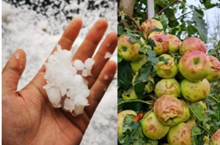 Vorbim de aproximativ 100 de hectare, 50 de hectare pe raza comunei Rădăşeni şi 50 de hectare în zona municipiului Fălticeni. Cel puţin 50 de hectare sunt afectate în proporţie de 100%. Este afectată atât producţia de anul acesta, cât şi parte din producţia anului viitor, prin distrugerea mugurilor de rod. Prin afectarea ramurilor se asigură porţile de intrare pentru boli şi dăunători, fapt pentru care în zilele următoare pomicultorii se pregătesc să intervină cu tratamente specifice menite să reducă efectele negative. Afectarea masei foliare determină, de asemenea, acumularea de rezerve reduse, motiv pentru care pomii vor fi şi mai sensibili şi mai expuşi la intemperiile din anotimpul rece, a spus Elena Gogu, directorul Direcţiei Judeţene pentru Agricultură Suceava.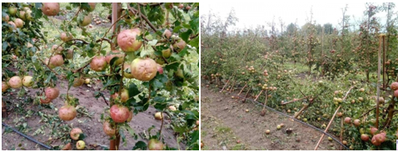 Aceasta a precizat că Direcţia Judeţeană pentru Agricultură Suceava asigură fermierii de tot sprijinul în vederea identificării soluţiilor privitoare la înfiinţarea unui punct de lansare în cadrul Unităţii de Combatere a Căderilor de Grindină Moldova 1 Iaşi, care să protejeze inclusiv culturile din zona judeţelor Suceava şi Botoşani, sau înfiinţarea unei alte unităţi.
Din primele date după grindina căzută pe 24 august, s-au centralizat peste 100 de hectare de livezi afectate, fără a lua în calcul municipiul Fălticeni, dar s-au raportat calamităţi şi în localităţile Cornu Luncii şi Buneşti.
Peste 100 de hectare de livezi au fost distruse de grindină într-o singură zi!, 26 august 2021, Ciprian Voinea
Mai bine de 100 de hectare de livezi au fost grav afectate de grindina căzută marți în zona pomicolă a municipiului Fălticeni şi a comunei Rădăşeni, conform Direcţiei Judeţene pentru Agricultură (DJA) Suceava, relatează AGRPRES.
”Vorbim de aproximativ 100 de hectare, 50 de hectare pe raza comunei Rădăşeni şi 50 de hectare în zona municipiului Fălticeni. Cel puţin 50 de hectare sunt afectate în proporţie de 100%. Este afectată atât producţia de anul acesta, cât şi parte din producţia anului viitor, prin distrugerea mugurilor de rod. Prin afectarea ramurilor se asigură porţile de intrare pentru boli şi dăunători, fapt pentru care în zilele următoare pomicultorii se pregătesc să intervină cu tratamente specifice menite să reducă efectele negative. Afectarea masei foliare determină, de asemenea, acumularea de rezerve reduse, motiv pentru care pomii vor fi şi mai sensibili şi mai expuşi la intemperiile din anotimpul rece”, a arătat Elena Gogu, directorul DJA Suceava.
Până în prezent s-au centralizat peste 100 de hectare de livezi afectate de grindină, fără a lua în calcul municipiul Fălticeni, dar s-au raportat calamităţi şi în localităţile Cornu Luncii şi Buneşti.
Direcţia Judeţeană pentru Agricultură Suceava asigură fermierii de tot sprijinul în vederea identificării soluţiilor privitoare la înfiinţarea unui punct de lansare în cadrul Unităţii de Combatere a Căderilor de Grindină Moldova 1 Iaşi, care să protejeze inclusiv culturile din zona judeţelor Suceava şi Botoşani, sau înfiinţarea unei alte unităţi.
Agricultura ecologică prinde aripi! Sute de fermieri aleg calea verde în agricultură, 26 august 2021, Ramona Pandele
Fermierii români încep să nu mai fie reticenți atunci când vine vorba de agricultura ecologică, iar asta este o veste cât se poate de îmbucurătoare.
347 de fermieri din județul Caraș Severin s-au înscris în agricultura ecologică, iar suprafaţa totală destinată culturilor organice se întinde astăzi pe 5.506 hectare.
Deşi sunt mai scumpe, produsele agricole certificate ecologic devin tot mai solicitate de către cărăşeni!
La nivelul judeţului Caraș Severin, din ce în ce mai mulți fermieri au obținut în utima perioadă certificatul pentru practicarea agriculturii ecologice. Întrucât în perioada pandemiei de coronavirus nu s-au mai organizat târguri, aceştia îşi valorifică produsele cu precădere online.
„În judeţul Caraş-Severin există 347 de fermieri care s-au înscris în agricultura ecologică, a precizat directorul executiv al Direcţiei pentru Agricultură Judeţeană Caraş-Severin, dr. ing. Liviu Munteanu, potrivit caon.ro
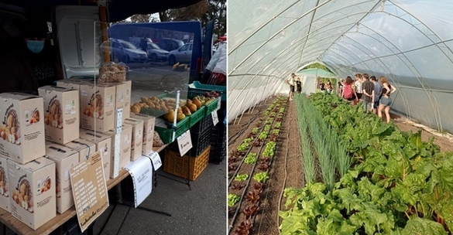La această oră, suprafaţa totală destinată agriculturii ecologice la nivel județean se întinde pe 5.506 ha, din care 2.765 ha sunt în perioada de conversie. Pentru certificare, se fac analize de laborator ale solului şi produselor de către organismele de certificare şi control acreditate de Ministerul Agriculturii, producătorii fiind în relaţii contractuale cu Ministerul Agriculturii.
„Avem suprafeţe de culturi agricole ecologice certificate 1.787 de ha, avem şi un procesator şi un operator care-şi bazează activitatea pe flora spontană. Cei mai mulţi dintre producătorii agricoli înregistraţi în agricultura ecologică provin din comunele Armeniş, Bolvaşniţa, Cornereva, Domaşnea, Iablaniţa, Măureni, Ramna, Slatina Timiş şi Teregova“, precizează Liviu Munteanu, director executiv al Direcţiei pentru Agricultură Judeţeană Caraş-Severin
Pentru a veni în sprijinul acestor agricultori, Ministerul Agriculturii are mai multe programe naţionale de dezvoltare rurală, fermierii beneficiind de subvenţii de la stat printr-o serie de măsuri de sprijin. Pe platformele online, numeroşi producători îşi livrează săptămânal către consumatori, direct la domiciliu, legume proaspăt culese din zona Anina sau fructe de la poalele Muntelui Mic şi a vârfului Ţarcu, de la Vârciorova.
Agricultura merge mână în mână cu digitalizarea. Studenții și masteranzii USV Iași vor primi peste 500 de tablet, Ciprian Voinea , 26 august 2021
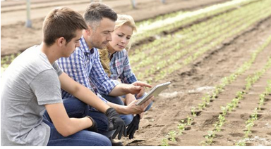
Cine încă mai crede că între agricultură și digitalizare nu există nicio legătură sigur nu este un pământean al zilelor noastre. Mai ales când este vorba despre pregătirea viitorilor specialiști în științele agricole.
Peste 500 de studenți și masteranzi de la Universitatea de Științele Vieții „Ion Ionescu de la Brad” din Iași (USV, fosta USAMV Iași) vor primi tablete pentru a participa la cursuri, seminarii și alte activități on-line. În plus, vor fi achiziționate laptop-uri, sisteme all-in one, proiectoare, table interactive și alte echipamente IT, cu scopul îmbunătățirii procesului educațional în contextul digitalizării. Toate acestea vor fi posibile deoarece USV Iași a lansat proiectul „Îmbunătățirea Conținutului Digital și a Infrastructurii TIC în Domeniul E-Educație la nivelul USAMV Iași”, proiect finanțat prin Programul Operațional Competitivitate, Axa prioritară 2 – Tehnologia Informației și Comunicațiilor (TIC) pentru o economie digitală competitivă, cu o valoare totală de 1.165.666,93 lei.
Beneficiarii proiectului de digitalizare trebuie să fie studenți sau masteranzi înmatriculați la Facultatea de Agricultură, sau la Facultatea de Horticultură, Facultatea de Ingineria Resurselor Animale și Alimentare sau la Facultatea de Medicină Veterinară și să beneficieze de burse sociale.
„Obiectivul general al proiectului nostru este de a asigura echipamentele, sustenabilitatea, mentenanța și suportul TIC necesar de la nivelul Universității de Științele Vieții din Iași în vederea desfășurării în condiții optime a procesului de învățământ on-line, în contextul crizei pandemice create de coronavirusul SARS-CoV-2. Obiectivul specific al proiectului îl reprezintă achiziționarea de echipamente IT pentru studenții care îndeplinesc criteriile pentru a beneficia de burse sociale și burse sociale ocazionale. Aceștia vor fi sprijiniți cu echipamente mobile din domeniul tehnologiei informației de tipul tabletelor, precum și a altor echipamente/dispozitive electronice, împreună cu dotarea cadrelor didactice universitare cu echipamente TIC, astfel încât orele de pregătire din timpul activităților didactice să se poată desfășura on-line, pentru a evita contactul direct al studenților cu profesorii și cu ceilalți studenți, precum și pentru a preveni riscul de infectare cu coronavirusul SARSCoV-2, fapt care ar pune în pericol desfășurarea în condiții normale a tuturor activităților didactice”, a declarat asist. univ. dr. Oana Coca, directorul proiectului.
În cadrul proiectului de digitalizare vor fi achiziționate 516 tablete pentru uz școlar cu acces la internet, 20 de laptopuri, 27 de sisteme All-in-one, 5 proiectoare, 5 ecrane de proiecție, 10 routere wireless, 15 table interactive, precum și un sistem de management pentru 578 de dispozitive.
Data finalizării proiectului de digitalizare este prevăzută pentru luna iulie 2022.
Revenire spectaculoasă pentru „Bărăganul Moldovei”. Este în top 10 la producția de grâu din România, Ramona Pandele , 26 august 2021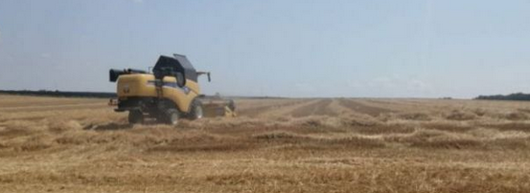 Considerat „Bărăganul Moldovei” – Botoșani a intrat în topul primelor 10 județe ale României la producția de grâu . Singurul judeţ din Moldova care a depăşit media naţională, fiind campionul regional al producţiei de grâu de anul acesta, Botoșani a devenit un adevărat paradis agricol şi a contribuit substanțial la recordul câștigat de România la nivel european.
Renumit ca judeţ agricol la sfârşitul secolului XIX şi începutul secolului XX, dar şi în perioada comunistă, deși a trecut prin două decenii foarte grele din punct de vedere agricol, în ultimii ani, județul Botoşani a avut o revenire spectaculoasă , recâștigând renumele de grânar al Moldovei, cu producţii record, de o calitate foarte bună.
Având peste 85.000 de tone de grâu, Botoşaniul are un mare potenţial agricol, în mare parte datorat cernoziomurilor, unele unicat în ţară, precum cel de la Mileanca. Este una dintre cele mai ofertante zone pentru cultivarea cerealelor în special și are peste 30.000 de hectare cultivate cu grâu, la nivelul întregului judeţ.
În prezent România este lider european la producţia de cereale, în special la grâu şi orzoaică iar conform GEOGLAM (Group on Earth Observations Global Agricultural Monitoring), recolta agricolă din 2021 a primit rating-ul excepţional. Anul acesta au fost recoltate 11,33 milioane de tone de grâu, cu o medie naţională de 5346 kilograme la hectar.
Situat între primele 10 județe la nivel național, Botoșani a avut o contribuție majoră în atingerea acestui record agricol, fiind și singurul judeţ din Moldova care a depăşit media naţională la producția de grâu.
Dacă anul trecut se obţinea o recoltă de aproximativ 85.000 de tone de grâu, anul acesta, recordul agricol a fost depăşit deja, urmând ca abia la finalul anului să se tragă linie şi să se facă calculele finale.
”Cum anticipam încă de la începutul campaniei de recoltat, avem o recoltă mai bună ca în ceilalţi ani şi suntem peste media naţională la producţia de grâu”, a precizeazat Cristian Delibaş, directorul Direcţiei de Agricultură Judeţeană, pentru adevărul.ro
Nu doar grâul a fost câștigător, anul acesta județul Botoșani obținând producţii bune și la orz şi orzoaică, anticipând același succes și la ovăz.
Cele mai mari suprafeţe cultivate în judeţul Botoşani sunt însă cu porumb, însumând peste 100.000 de hectare.
În ultima perioadă fermierii botoșeneni au început să cultive masiv şi soia, ajungând în prezent la o suprafață de aproximativ 20.000 de hectare la nivelul întregului judeţ.
Practic, în ultimul deceniu agricultura botoşăneană a renăscut față de începutul anilor 1990. Specialiştii susțin că diferenţa s-a simțit odată cu apariția și dezvoltarea în timp a tehnologiei şi geneticii. Tot mai mulţi fermieri au accesat fonduri europene, au comasat suprafeţe mari de teren şi folosesc în prezent tehnologie de ultimă generaţie, atât din punct de vedere al utilajelor cât şi a semniţelor şi îngrăşămintelor.
Potrivit Direcției de Agricultură Județeană Botoșani, în absența tehnologiei sau a geneticii și fără condiții climatice adecvate nu s-ar fi putu vorbi astăzi de aceste performanțe. Astfel de producții record, susțin specialștii botoșeneni, se pot obține doar cu tehnică de top și folosind soiuri de calitate. Un alt avantaj pentru recoltele bune de anul acesta a fost și vremea care a favorizat culturile de cereale.

Am bătut primul țăruș la platforma Forța Fermierilor AGROSHOW 2022! Parcelarea și cartarea agrochimică, realizate cu profesioniști și parteneri de top! agrointeligenta.ro - 26 august 2021 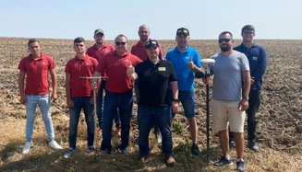 Forța Fermierilor AGROSHOW 2022 a început! Prima ediție a super-evenimentului de câmp organizat de Asociația Forța Fermierilor, grupul de ferme Agromad Crops și Agrointeligența – BTvideo a luat startul cu parcelarea platformei expoziționale și recoltarea probelor de sol pentru analiza solului și cartarea agrochimică. În realizarea acestor două lucrări importante am beneficiat de expertiza unor specialiști și parteneri de top!

Planul de lucrări, stabilit împreună cu echipa de la Agromad Crops

Planul pentru campania de toamnă în cadrul platformei Forța Fermierilor AGROSHOW 2022 a fost stabilit alături fermierul-gazdă Ion Olteanu, fondatorul Agromad Crops și Garden Center Group, și de specialiștii tehnici din cadrul fermelor – Silvia Boghean și Alexandru Gruia. Împreună am pus pe hârtie pașii pe care îi vom urma în perioada următoare în cadrul platformei localizate la numai 22 de km de Km zero al Capitalei, direct la drumul european E70.

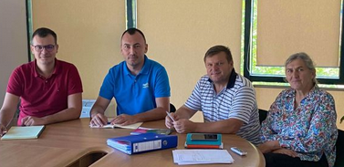 Marius Bran, Director de Dezvoltare Agrointeligența – BTvideo, alături de Ion Olteanu, fondatorul Agromad Crops și de specialiștii tehnici din cadrul companiei – Silvia Boghean (dreapta) și Alexandru Gruia (stânga)

Parcelarea platformei, realizată cu un foarte apreciat inginer topograf!

Cu o suprafață totală de 37 de hectare, din care 30 sunt alocate culturilor agricole, platforma Forța Fermierilor AGROSHOW 2022 din cadrul Agromad Crops, va include loturi de rapiță, grâu și porumb. O suprafață de 7 hectare este alocată zonei expoziționale, incluzând aici o parcare generoasă cu 700 de locuri și drumuri de acces.

Pentru delimitarea cu maximă precizie a fiecărui lot, echipa noastră a beneficiat de suportul tehnic al inginerului topograf din cadrul Agromad Crops, Marian Nicușor Petrache. Cu ajutorul acestuia am reușit să transpunem atât digital, cât și în câmp, parcelarea suprafeței pe care se va desfășura Forța Fermierilor AGROSHOW 2022.

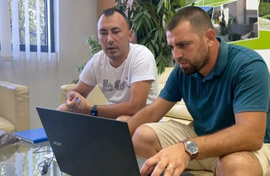 Parcelarea suprafeței s-a făcut prima dată digital, cu măsurători de precizie și date satelitare

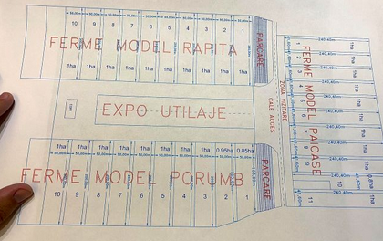 Cu schița făcută pe hârtie, am trecut la munca din câmp. Cu ajutorul inginerului topograf care a realizat toate măsurătorile de precizie, am bătut țărușii pentru delimitarea suprafețelor din cadrul platformei Forța Fermierilor AGROSHOW 2022.

”În urma parcelării pe laptop a terenului, am venit și am înțărușat parcelele. Am materializat loturile de păioase, rapiță și porumb pentru Agroshow 2022, fiind bătut astăzi primul țăruș în cadrul platformei”, a declarat inginerul Marian Petrache.

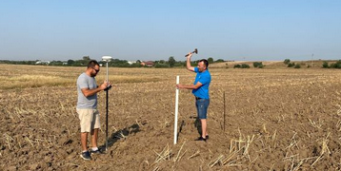 Momentul baterii în pământ a primului țăruș

S-au recoltat probele de sol pentru cartarea agrochimică

Pasul următor – cel al recoltării probelor de sol pentru analiză și cartare agrochimică a fost realizat cu ajutorul echipei de la CARTAGRIS – Cartare Agrochimică și Pedologică. În câmp alături de noi s-a aflat chiar Șeful Laboratorului CARTAGRIS, Liviu Rădoi, care s-a asigurat că procedura de recoltare a probelor de sol se face ca la carte. Echipa tehnică a evenimentului Forța Fermierilor AGROSHOW 2022 au apelat la sprijinul companiei CARTAGRIS pentru ca înainte de lucrările în câmp și de semănat, toate companiile partenere și fermierii să aibă informații complete despre proprietățile solului din cadrul platformei.

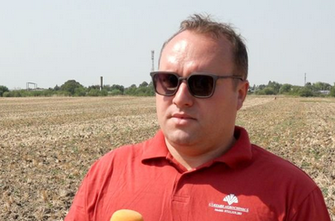 Liviu Rădoi, Șeful Laboratoarelor CARTAGRIS – Cartare Agrochimică și Pedologică

”Una dintre cele mai importante elemente în obținerea de producții mari este cartarea agrochimică. Știm foarte bine că îngrășămintele chimice reprezintă un procent de 30% din rezultatele obținute la recoltat. Astăzi am făcut niște recoltări de probe de sol. Urmează să facem cartarea agrochimică. Cartarea agrochimică va fi un studiu complex pentru această expoziție. Se realizează un profil pedologic pentru fiecare dintre cele trei sole, se face analiză de sol pe adâncimea de 0-20 centimetri, iar pachetele de analize vor fi complexe – atât de microelemente, cât și de macroelemente. Se realizează și analize pentru apa din pânza freatică și apa cu care se vor face tratamente. Toate analizele se vor face la laboratoarele noastre”, ne-a declarat Liviu Rădoi, cel care conduce echipele CARTAGRIS – Cartarea Agrochimică și Pedologică, companie care deține cele mai performante laboratoare din România pe tot ce înseamnă cartare agrochimică, cartare pedologică și studii de sol.

Forța Fermierilor AGROSHOW 2022 – cel mai mare eveniment de agribusiness din România

Forța Fermierilor AGROSHOW 2022 își propune să fie cel mai mare eveniment de agribusiness non-corporate din România. Evenimentul va include edițiile Agroshow 2022: Field Day Rapiță, Grâu și Porumb care vor avea loc foarte aproape de București, localizate excelent, cu acces facil pentru participanți din toate regiunile țării și în condiții tehnice de top. Va fi un format în care accentul va fi pus pe tehnologia oferită de partener, gândită pentru o valoare adăugată maximă ce să poată fi demonstrată participanților.

”Noi am am început activitatea în forță: am trasat în teren loturile pe care vor fi amplasate fermele model ale companiilor participante. Toate etapele și lucrările din cadrul platformei vor fi mediatizate pentru o transparență totală și pentru ca informațiile să ajungă în timp util la fermierii care ne urmăresc și care ne-au transmis că își doresc să vadă un altfel de eveniment, în care să accentul să fie pus pe tehnologiile care asigură productivitatea culturilor. În perioada următoare vom desfășura pregătirea patului germinativ și apoi va urma semănatul la platforma cu loturile dedicate culturii de rapiță. Ne-am propus să semănăm la începutul lunii septembrie, în funcție și de prognoza meteo”, a declarat Marius Cătălin Bran, Director de Dezvoltare Asociația Forța Fermierilor și al grupului Agrointeligența – BTvideo.

”Va fi cu siguranță cea mai importantă serie de evenimente în câmp a anului viitor. Așteptăm un număr record de fermieri, vom propune tehnologii absolut unice, cu valoare adăugată maximă pentru fermierii României. Îi așteptăm alături de noi pe toți reprezentanții companiilor care vor să arate tehnologia de top pe care o oferă și o propun fermierilor performanți. Avem soluții de genetică, fertilizare, produse de protecția plantelor pentru rapiță, grâu și porumb, loturi și suprafață sunt suficiente, putem face spectacol maxim, putem să arătăm fermierilor care sunt soluțiile pe care companiile de agribusiness de top din România le propun”, a declarat Vlad Macovei, fondatorul Agrointeligența și președintele Asociației Forța Fermierilor.

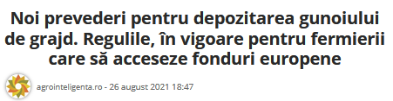 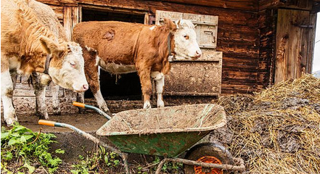 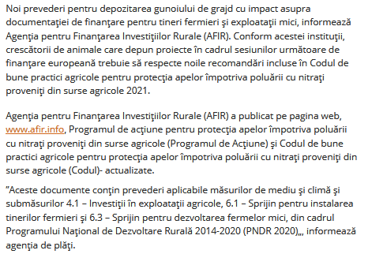 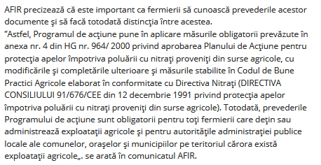 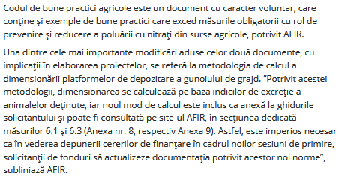 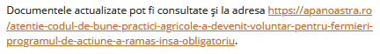 https://agrointel.ro/197762/noi-prevederi-pentru-depozitarea-gunoiului-de-grajd/

Mitul ”pământului curat” în timpul regimului comunist, contrazis de documente și date statistice oficiale , By lantulalimentar 2021-08-26
Întâlnim deseori pe internet și în presă afirmația că în agricultura colectivistă erau utilizate puține pesticide, din cauză că unitățile de producție ( IAS și CAP ) și micii proprietari nu ar fi dispus de prea mulți bani ca să le cumpere. Eram săraci, dar curați. Ce să mai, agricultura comunistă se apropia de o veritabilă agricultură ecologică! Ion Toncea, cercetător în domeniul agriculturii bio, a declarat recent într-un reportaj difuzat de Realitatea TV că exista și un control riguros din partea autorităților:
„Păi, te controla, n-aveai voie să depășești o anumită cantitate, erau niște recomandări foarte clare, se calcula la două zecimale doza. Pentru că aceste împrumuturi erau costisitoare, costau îngrășămintele și de aceea noi la Revoluție aveam cele mai curate pământuri din lume”.
Datele FAOSTAT arată că în 1990, anul Revoluției anti-ceaușiste, a fost utilizată în România o cantitate totală de 25.255 t. Nu există date oficiale despre cantitatea folosită înainte de 1989, dar estimăm putea fi aproximativ aceeași sau chiar mai mare.
În 1992, cantitatea totală de pesticide în România a scăzut la 19.898 t, apoi la 15.134 t. În 1993, a urcat la 24252 t, apoi a scăzut din nou. În 2000, agricultura românească a consumat sub 10.000 t și sub această limită a rămas până în prezent. De observat că după aderarea la Uniunea Europeană, chiar dacă pe piață au apărut o mulțime de companii care furnizează pesticide, cantitatea totală a fost în medie de 6500 t și în 2019 a fost de 5346 t. Adică, de cinci ori mai mică decât în 1990 și probabil de cinci-șase ori mai mică decât în anii comunismului, când industria autohtonă avea capacități proprii de fabricare a pesticidelor.
Cercetări ale documentelor secrete din anii comunismului relevă că mâncarea produsă în România avea un conținut ridicat în reziduuri de pesticide. Un raport secret din 1976, citat de Marius Oprea într-un articol publicat de medifax.ro, îi semnala lui Ceaușescu că ”majoritatea produselor agroalimentare conțin reziduuri de pesticide peste nivelul maxim admis”. Raportul înaintat lui Ceaușescu se baza pe informări ale Securității.
Din păcate, autorul articolului susține în a doua parte a dezvăluirilor sale că situația s-ar repeta în prezent cu alimentele care ar ajung pe piața românească din import după un așa numit ”dublu-standard”. Există o diferență uriașă între un aliment care conține urme de pesticide peste nivelul maxim admis și un suc natural care ar putea conține mai multă pulpă de portocală în Spania decât în România! Autorul articolului, se vede bine, nu cunoaște problematica agro-alimentară europeană.
Un alt cercetător, istoricul Mircea Demetriade, a semnalat un alt document, al unei cercetătoare din Ploiești, care descoperise o substanță cancerigenă, în câteva loturi de salam, dar autoritățile comuniste au mușamalizat cazul.
Concluzia este că agricultura comunistă consuma cantități mult mai mari de pesticide decât agricutura din prezent. Este posibil ca micii proprietari din cătune izolate să fi utilizat cantități mici sau deloc, însă în agricultura de stat pesticidele erau folosite masiv. Imaginile idilice cu bunicuțe care cultivau tomate în grădina lor ”fără să le stropească” sunt mai degrabă manipulatoare. Nu ele erau reprezentative pentru agricultura socialistă, ci unitățile de producție, IAS și CAP, care aprovizionau comerțul intern și fabricile de procesare și livrau și la export.
„Antreprenor în Agricultura 4.0”, un program de perfecționare managerială lansat de Clubul Fermierilor Români , Revista Fermierului , Joi, 26 August 2021
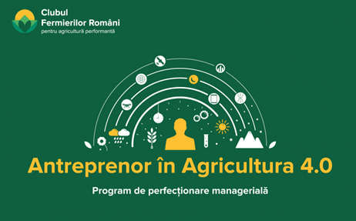
Clubul Fermierilor Români lansează programul de perfecționare managerială „Antreprenor în Agricultura 4.0”, care are ca obiectiv sprijinirea fermierilor interesați să cunoască și să aplice noi modele de afaceri, capabile să asigure reziliența și competitivitatea fermelor, în contextul marilor schimbări generate de reforma Politicii Agricole Comune, aplicarea Pactului Ecologic European și riscurile pentru agricultură asociate schimbărilor de mediu și climă.
Programul „Antreprenor în Agricultura 4.0” oferă cursanților studii de caz aplicate, evidențiind instrumente de management validate pentru gestiunea schimbărilor și a riscurilor, alese în raport cu tendințele actuale în agricultură. Acest aspect vizează includerea digitalizării și a reglementărilor de mediu precum Pactul Ecologic European, Strategia Biodiversitate și Farm to Fork la nivelul fermelor europene competitive. În același timp, o altă direcție strategică a programului este crearea unui plan de dezvoltare sustenabil a propriei afaceri agricole, în contextul noii Politici Agricole Comune, care să le permită fermierilor români păstrarea unui echilibru financiar în perioada 2021-2027.
„Agricultura românească beneficiază de un potențial extraordinar de creștere, dacă sunt lansate acțiuni care să transforme unele dezavantaje structurale și sistemice în oportunități de dezvoltare. Creșterea anuală de peste 10% înregistrată de România la nivelul producției agricole și randamentului în ultimii zece ani, ritmul rapid în care s-au implementat cele mai noi tehnologii agricole, trecerea către activități legate de agricultură cu valoare adăugată ridicată solicită un nivel ridicat al competențelor antreprenoriale ale fermierilor care conduc afacerile agricole în România. În cadrul acestui program, fiecare participant va construi un plan de dezvoltare a propriei afaceri sub îndrumarea celor mai buni traineri și specialiști cu care colaborăm”, a declarat Florian Ciolacu, director executiv Clubul Fermierilor Români.
Programul „Antreprenor în Agricultura 4.0” începe pe 3 noiembrie 2021
Programul este recomandat fermierilor activi, cu minimum cinci ani de experiență managerială, interesați să-și dezvolte competențele în administrarea afacerii și să dobândească un set de instrumente de management și de analiză a propriei afaceri, sub coordonarea specialiștilor programului, cu impact imediat în creșterea performanței afacerii agricole.
Fermierii interesați pot completa formularul de înscriere pe site-ul Clubului: https://cfro.ro/antreprenor-in-agricultura-4-0/, în perioada 26 august – 19 septembrie 2021. Anunțarea candidaților selectați se va face pe 27 septembrie 2021. Între 27 – 30 septembrie 2021 se completează fișa de profil pentru fermierii participanți, iar cursurile încep pe 3 noiembrie 2021.
Programul „Antreprenor în Agricultura 4.0” este dezvoltat cu companii de training cunoscute din România, alături de specialiști cu experiență în business, afaceri de familie, training și mentoring.
Programul se desfășoară pe o perioadă de cinci săptămâni, în intervalul 3 noiembrie 2021 – 5 februarie 2022. Cursurile vor avea loc la sală, la București și pe online.
Curricula Program
Programul cuprinde cursuri de pregătire în următoarele domenii: Agricultura digitală; Simulări de business; Managementul strategic al fermei; Relația cu furnizorii și lanțul de aprovizionare - disitribuție (Supply chain); Managementul vânzărilor și negocierea contractelor; Fizionomie și comportamente - putere de negociere în funcție de interlocutor; Accesare fonduri europene; Managementul riscului și asigurările agricole; Direcțiile europene privind noua Politică Agricolă Comună; Modele sustenabile de afaceri agricole, din perspectiva noii Politici Agricole Comune; Antreprenoriat în mediul V.U.C.A. (Volatilitate, Incertitudine, Complexitate, Ambiguitate); Simulare strategii de business; Comerț cu cereale; Marketing în agribusiness; Afacerea agricolă de familie; Fiscalitate și contabilitate fermă; Legislativ.
Cursurile sunt interactive, cu activități practice și studii de caz dezvoltate pe baza situațiilor concrete cu care se confruntă fermierii în activitatea curentă. Transferul de cunoștințe, metode și concepte se face prin raportare permanentă la propria afacere.
În funcție de nevoile de instruire și de specificul fermei, participanții au posibilitatea să opteze pentru o sesiune personalizată de cursuri, prin aprofundarea subiectelor de interes în cadrul cursurilor opționale.
Taxa de participare include strict valoarea cursurilor susținute de partenerii educaționali și costurile administrative (închiriere sală, prânz, două coffee break-uri/zi).
Mai multe detalii despre programul „Antreprenor în Agricultura 4.0”, puteți afla accesând link-ul: https://cfro.ro/antreprenor-in-agricultura-4-0/, pe e-mail la adresa office@cfro.ro sau la telefon 0749.999.921.

Grâul, orzul și rapița, culturile vedetă ale anului 2021 , Viorela Pitulice, aug. 26, 2021
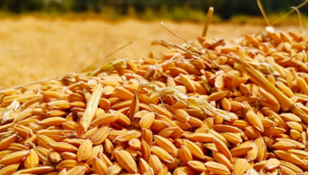 Grâul, orzul și rapița sunt culturile vedetă ale acestui an agricol datorită producţiile totale obţinute, dar şi a randamentului, a anunțat ministrul Agriculturii Adrian Oros. La rapiţă, de exemplu, este pentru prima dată când producţia medie depăşeşte pragul de 3.000 de kg/ha.
Până la acest moment, putem vorbi de o producţie de cereale de peste 15 milioane de tone, grâul şi orzul înregistrând cifre-record: 11,4 milioane de tone la grâu, respectiv 1,9 milioane de tone la orz.
„În primul rând grâul, care a ajuns la o producţie totală de 11,4 milioane de tone, ceea ce este foarte mult. Este cea mai mare producţie din 2007 şi până în prezent. (….) Ceea ce ne bucură este că şi producţia medie la hectar este în acest an cea mai mare – 5.340 kg/ha, depăşind alţi ani importanţi când au fost, de asemenea, producţii de 4.700 – 4.800 kg/ha”, a declarat Adrian Oros.
Judeţele în care s-a depăşit media naţională de 5.340 kg/ha se află în vestul ţării – Satu Mare, Bihor, Arad şi Timiş, dar şi în sud: Olt, Caraş Severin, Ialomiţa şi Călăraşi.

Potențial de export pentru grâul, orzul și rapița din acest an
Ministrul Adrian Oros spune că potenţialul de export în 2021 rămâne ridicat în condiţiile în care consumul intern total se ridică la cel mult 4,5 milioane de tone.
„Noi consumăm cam 2,2 milioane de tone de grâu panificabil, circa 500.000 de tone de grâu furajer, 550.000 de tone de grâu pentru seminţe, 400.000 de tone de grâu pentru industria alcoolului, deci aproximativ 4 – 4,5 milioane de tone este consumul nostru total intern, restul este pentru export. Eu mă bucur că producţiile sunt bune, dar şi că preţurile sunt bune, iar fermierii noştri, mai ales cei din partea de sud a ţării care au avut anul trecut pierderi însemnate din cauza secetei, o să îşi recupereze anul acesta o parte din acele pierderi”, a afirmat Adrian Oros.
Preţul grâului a continuat să crească pe piaţa europeană şi mondială, cotaţiile bursiere din această perioadă indicând valori cu circa 40% mai mari comparativ cu perioada similară a anului trecut.

Record și la orz România înregistrează şi la orz un nivel record în 2021, cea mai ridicată producţie începând cu anul 2007, atât la producţia totală – 1,88 milioane de tone – dar şi la cea medie – 5.599 kg/ha. În 13 judeţe a fost depăşită media naţională, respectiv în Bihor, Arad, Galaţi, Ialomiţa, Caraş Severin, Constanţa, Brăila, Olt, Mureş, Călăraşi, Timiş, Dolj şi Giurgiu.
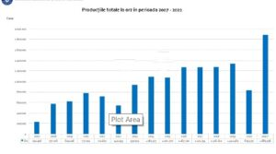 Anul trecut, producţia de orz obţinută a fost de 829.350 tone cu o medie de 2.882 tone/ha.
„Şi la celelalte cereale: secară, triticale, orzoaică, ovăz, mei, hrişcă, toate au avut producţii bune, astfel că producţia totală de cereale până la această dată depăşeşte 15 milioane tone”, a transmis Oros.
Nu în ultimul rând, la rapiţă s-a înregistrat în 2021 cea mai mare producţie medie la hectar din 2007 şi până în prezent, respectiv 3.022 kg/ha, datorită soiurilor folosite, aplicării tehnologiei adecvate cât şi a condiţiilor agrometeorologice favorabile.

RDF Arad a realizat investiții de 5.7 milioane euro în soluții de depozitare, tehnologie și utilaje și vizează să achiziționeze companii cu domenii de activitate conexe Profit.ro scris astăzi, 08:00 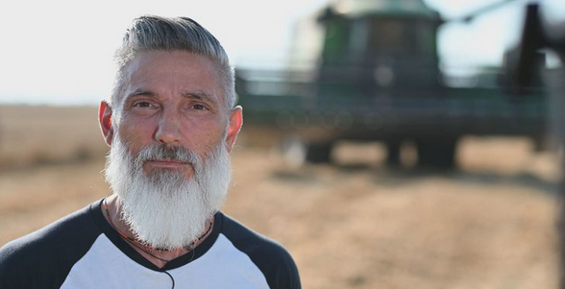Florin Deznan, CEO și fondator RDF

RDF Arad, unul dintre cei mai mari distribuitori regionali de inputuri agricole și în același timp producător de produse agricole, a marcat recent finalizarea unor investiții în valoare de 5.7 milioane de euro, după ce, în 2020, a reorganizat fiecare linie de business, a introdus noi proceduri, a crescut echipa și prin urmare a crescut cifra de afaceri în 2020 cu peste 65% și a ajuns la un profit operațional (EBITDA) de 4.3 milioane lei. Estimările pentru 2021 indică în continuare o creștere de peste 20% pentru cifra de afaceri și aproximativ 50% la nivel de profitabilitate.

Ce au presupus aceste investiții?

Florin Deznan, CEO și fondator RDF: Investițiile fac parte din strategia noastră de a crește activitatea, de a dezvolta capacitatile de depozitare și procesare cereale, de a dezvolta și moderniza activitatea de exploatare agricolă și de a ne diversifica liniile de business. În primul rând am investit 3 milioane euro în sediul nostru din localitatea Șofronea, jud. Arad și am crescut astfel capacitatea de depozitare a companiei de la 10.000 la 42.000 de tone. Am achiziționat aparatură de laborator și instalații noi pentru selecția și tratarea semințelor, dar și o fabrică de extrudat soia. Am ajuns astfel unul dintre puținii procesatori de soia din România. Ne diferențiem față de ceilalți jucători și prin capacitatea mare de procesare. Mai mult, investiția a presupus schimbarea întregii infrastructuri deținute și renovarea integrală a spațiilor de depozitare și a întregului sediu al companiei. Cea de-a doua investiție, în valoare de 1.3 milione euro, a mers în achiziția unei baze pentru depozitare în localitatea Ineu, jud. Arad cu o capacitate de depozitat cereale de 20.000 tone, și în implementarea sistemul de gestiune Dynamics Navision. Investiția din Ineu ne-a ajutat să creștem cantitățile de cereale pe care le tranzacționăm, mergând în sprijinul fermierilor din zonă, unde spațiile de depozitare sunt insuficiente. Nu în ultimul rând, am investit 1.4 milioane euro în completarea parcului cu utilaje agricole noi, moderne, pentru exploatarea terenurilor. Acesta a fost un pas natural ca urmare a creșterii suprafețelor de teren agricol pe care le lucrăm. Dacă în 2019 lucram aproxim 600 ha, în 2021 lucrăm 2.000 ha. Prin aceste investiții am reușit să creștem capacitatea de depozitare la 22.000 tone și cantitatea de semințe produse, și nu în ultimul rând, să reducem costurile. 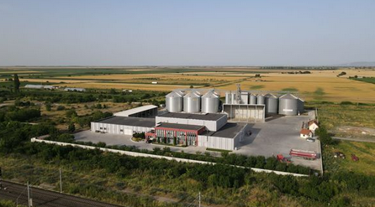 Depozitare Șofronea

De unde provin resursele pentru aceste investiții?

Florin Deznan: Investițiile au fost realizate prin intermediul unui proiect de fonduri europene, prin care 50% din investiție a venit de la AFIR iar 50% din credit bancar. Investițiile din baza de la Ineu și în utilajele agricole au fost realizate cu ajutorul unui credit bancar și leasing.

Cum arată sectorul agricol din România prin ochii voștri?

Florin Deznan: Agricultura este un sector de interes strategic în România și care are potențial uriaș de dezvoltare, mai ales în zona de digitalizare și tehnologizare. Această dezvoltare va schimba în mod real eficiența, productivitatea și calitatea produselor și va crește competitivitatea țării. Irigațiile vor juca un rol crucial pentru securitatea agro-alimentara a României și dezvoltarea sectorului și în acest sens, credem că un sistem național de irigații este o soluție. Programe la nivel național de tehnologizare pentru creșterea gradului de irigare și cultivarea terenurilor mai puțin favorabile ar duce agricultura la un alt nivel. Dezvoltarea tehnologică în perioada următoare poate fi explorată din mai multe unghiuri. În primul rând, informatizarea sistemelor de irigații ar duce la o creștere semnificativă a productivitățiii prin irigarea eficientă și corectă a culturilor. Echipamentele agricole specifice exploatării moderne cu automatizarea proceselor poate îmbunătăți semnificativ impactul asupra culturilor. Este vorba despre echipamente automome sau semiautonome controlate prin GPS. Sistemele de monitorizare a culturilor prin satelit/drone/stații meteo duc la agricultura de precizie, în care inputul potrivit este alocat în timp real locului și culturii potrivite. Fluxurile de depozitare și procesare a cerealelor (silozuri și facilități de depozitare, uscătoare), unde este necesar accesul la informații, pot fi mult îmbunătățite.

Diverse platforme și sisteme oferă acces precis la parametrii de calitate, temperatură, umiditate și astfel pot fi diminuate pierderile și eficiența în controlul calității sporită. Care sunt planurile de viitor ale RDF?

Florin Deznan: În viitorul apropiat ne dorim să retehnologizam baza din Ineu, iar pentru următorii pași de dezvoltare ne uităm, împreună cu partenerii noștri de la ROCA Investments, să achiziționăm companii cu domenii de activitate conexe care să ne completeze și diversifice activitatea. Obiectivul nostru este să devenim un „one stop service” – o soluție completă pentru ceilalți jucători din domeniul agricol.

Care au fost lecțiile RDF în anul pandemic?

Lecțiile mele au fost mai mult reconfirmări. Una dintre lecții a fost că într-adevăr există oportunitate în orice criză. Oportunitatea de a face lucrurile altfel, a reconstrui, a inova, a investi, a diversifica. Acest mindset este factorul determinant dintre cei care reușesc și cei care nu o fac. Iar rezultatul este K shaped economy despre care se vorbește de ceva vreme. A doua este tot o reconfirmare. Creșterea se realizează cu partenerii potriviți (în cazul nostru ROCA) și cu oameni potrivți aliniați în valori și misiune. Și nu în ultimul rând lecția cea mai importantă este despre echipă. Numai cu ajutorul unei echipe performante, motivate și moderne se poate construi un business sustenabil. RDF este imaginea echipei și a oamenilor care zi de zi construiesc povestea și iși imaginează moduri noi, mai bune de a face business în sectorul agribusiness.
Agromalim 2021: Programul evenimentelor pentru fermieri! Agroinfo, 26 august 2021
Agromalim, cel mai mare târg de agricultură din vestul ţării, se desfăşoară în perioada 2 - 5 septembrie 2021, la Expo Arad. AGROINFO vă prezintă programul evenimentelor şi conferinţelor organizate în acest an pentru fermierii care vor vizita târgul.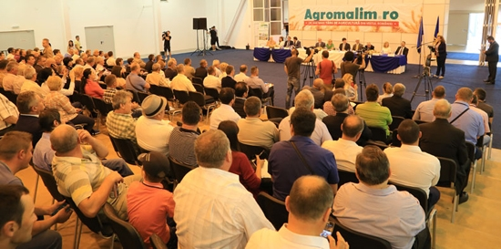
Joi, 2 septembrie
Sala conferinţe pavilion B
Ora 11:00 - Deschidere oficială AGROMALIM 2021
Vineri, 3 septembrie
Sala conferinţe pavilion A
- Ora 10:00 - Teme de cercetare şi rezultatele obţinute de către colectivul de cadre didactice şi studenţii Universităţii de Ştiinţe Agricole şi Medicină Veterinară „Regele Mihai I al României” (USAMVB) din Timişoara
- 1. Robotizarea operaţiilor efectuate frecvent în fermele zootehnice moderne - Autori: Conf. dr. ing. Bungescu Sorin Tiberiu, Conf. dr. ing. Ilea Radu, Conf. dr. ing. Popa Daniel - USAMVB Timişoara, Dr. ing. Vlăduţ Valentin Nicolae, Dr. Ing. Caba L. Ioan, Dr. ing. Laza Evelin Anda - INMA Bucureşti
- 2. Rolul dronelor în agricultura de precizie în vederea obţinerii unui mediu durabil - Autori: Dr. Ing. Caba L. Ioan, Dr. ing. Laza Evelin Anda, Dr. ing. Vlăduţ Valentin Nicolae, Ing. Constantin Vilcu - INMA Bucureşti, Conf. dr. ing. Bungescu Sorin Tiberiu - USAMVB „Regele Mihai I al României” Timişoara
- 3. Obţinerea compostului din deşeuri de grădină, o alternativă ecologică a îngrăşămintelor chimice - Autori: Dr. ing. Laza Evelin Anda, Dr. Ing. Caba L. Ioan, Dr. ing. Vlăduţ Valentin Nicolae - INMA Bucureşti, Conf. dr. ing. Bungescu Sorin Tiberiu - USAMVB „Regele Mihai I al României” Timişoara
- 4. Eficienţa tratării biologice a apei într-un sistem acvacol recirculant - Autori: Dr. ing. Laza Evelin Anda, Dr. Ing. Caba L. Ioan, Dr. ing. Vlăduţ Valentin Nicolae - INMA Bucureşti, Conf. dr. ing. Bungescu Sorin Tiberiu - USAMVB „Regele Mihai I al României” din Timişoara
- 5. Utilizarea zootehniei de precizie pentru monitorizarea bunăstării animalelor de fermă - Autor: Ludovic Toma Cziszter Prof. Dr. Ing. USAMVB „Regele Mihai I al României” Timişoara
- 6. Fermele horticole ecologice, de la proiectare la implementare - prof. univ. dr. Radu-Liviu Şumălan, Facultatea de Horticultură şi Silvicultură, USAMVB „Regele Mihai I al României” din Timişoara
- 7. Materiile organice reziduale din industria agro-alimentară şi deşeurile organice municipale ca surse de energie regenerabilă - Autor Dr. Ing. Biotehnologii Teodor Vintilă, Facultatea de Bioingineria Resurselor Animaliere din cadrul USAMVB „Regele Mihai I al României” din Timişoara
Sala conferinţe pavilion B
- Ora 13.00 - Importanţa asocierii în cooperative - Egis România
- Ora 13.30 - Nutriţia animală la rumegătoarele mici - Top Nutrition
- Ora 14.00 - Conferinţa naţională a crescătorilor de ovine şi caprine, cu tema „Zootehnia - Performanţă, realizări, strategii, oportunităţi în sectorul ovin şi caprin din România”
Sâmbătă, 04 septembrie
Sala sedinţe pavilion A
11.00 - Întâlnirea cooperativelor din judeţul Arad
Invitat: Florentin BERCU - director executiv Uniunea Naţională a Cooperativelor din Sectorul Vegetal (UNCSV)
Sala conferinţe pavilion B
11.00 - Întâlnirea anuală de lucru cu asociaţiile afiliate Registrului Genealogic şi Consiliul tehnico-ştiinţific al Registrului Genealogic -rasa Ţurcană - campania 2021-2022. Organizator: Asociaţia „Păstorul Crişana” Arad
Sala conferinţe pavilion A
13.00 Digitalizarea în agricultură. Soluţii Smart privind combaterea daunelor cauzate de grindină, soluţii digitale pentru irigaţii şi alte noutăţi digitale Smart! – Organizator: CED Reţeaua de dezvoltare economică Central Europeană, biroul regional Arad şi Asociaţia Agricultorilor Maghiari din România, filiala Arad
Agromalim este organizat de Camera de Comerţ, Industrie şi Agricultură a judeţului Arad şi a ajuns, în acest an, la ediţia cu numărul 31, după un an de pauză din cauza pandemiei.
În 2019, Agromalim a adunat, timp de patru zile, la Expo Arad, 250 de expozanţi din ţară şi din străinătate şi 16.500 de vizitatori.
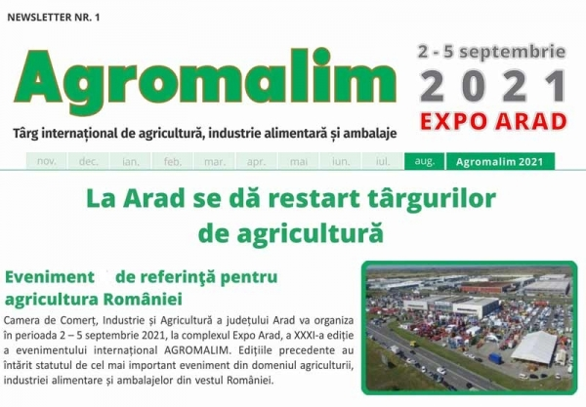

... citeste si partea a doua ....

